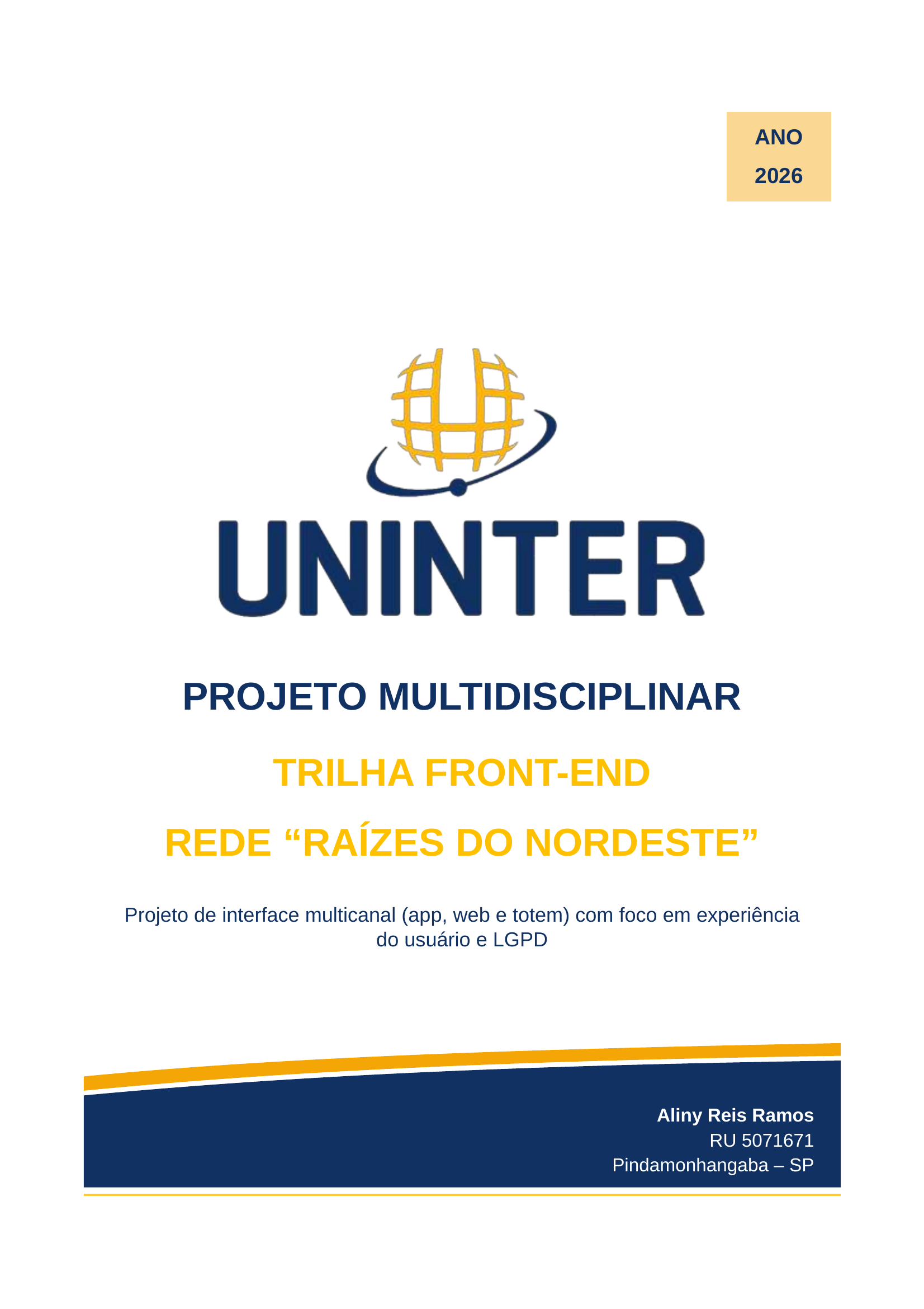

ALINY REIS RAMOS
RU 5071671
REDE RAÍZES DO NORDESTE:
projeto de interface multicanal (app, web e totem) com foco em experiência do usuário e LGPD
Trabalho apresentado ao Centro Universitário Internacional UNINTER como requisito de avaliação da Trilha Front-End, com o estudo de caso Rede Raízes do Nordeste.
PINDAMONHANGABA – SP
2026

RESUMO
Este trabalho apresenta o projeto e a implementação da interface de um sistema multicanal — aplicativo, web e totem de autoatendimento — para a Rede Raízes do Nordeste, uma rede de lanchonetes em expansão. A partir da análise do problema foram definidos 24 requisitos funcionais, 9 requisitos não funcionais e 7 regras de negócio. A solução foi modelada com diagramas de casos de uso, sequência, estados e jornada do usuário, e validada com wireframes de baixa fidelidade antes da codificação. A interface foi desenvolvida em HTML, CSS e JavaScript puros, seguindo a abordagem mobile-first, com dados simulados, e publicada no GitHub Pages. Ela contempla cardápio dinâmico por unidade, pedido completo, pagamento por serviço externo simulado (Pix e cartão, com retorno visual de aprovação, recusa e indisponibilidade), acompanhamento do pedido, programa de fidelidade, promoções, painéis para cozinha, atendimento e gerência, e recursos explícitos da LGPD, como consentimento granular, exportação e exclusão de dados. A qualidade foi verificada por 41 cenários de teste, 11 testes unitários automatizados e um teste ponta a ponta que gerou as evidências apresentadas.
Palavras-chave: front-end; mobile-first; experiência do usuário; LGPD; sistema de pedidos.

SUMÁRIO
Sumário: clique com o botão direito aqui e escolha "Atualizar campo" (Word) para gerar com as páginas.

1 INTRODUÇÃO
A Rede Raízes do Nordeste é uma rede de lanchonetes de culinária nordestina em expansão, com unidades em Recife, Salvador e Fortaleza. Com o crescimento, a rede passou a enfrentar filas no balcão em horários de pico, cardápios impressos que não acompanham a falta de itens e pouca informação sobre os clientes que voltam. Este trabalho simula um cenário real de mercado: projetar e entregar a interface de um sistema que atenda três canais de atendimento — aplicativo, web e totem de autoatendimento — com uma única base de código.

1.1 Objetivos
Objetivo geral: projetar, justificar e implementar uma interface mobile-first e responsiva que permita ao cliente escolher a unidade, consultar o cardápio daquela loja, fazer o pedido, pagar por um serviço externo, acompanhar o preparo e participar de um programa de fidelidade, com a LGPD demonstrada de forma explícita nos fluxos.
Objetivos específicos:
- levantar os requisitos funcionais, não funcionais e as regras de negócio do sistema;
- modelar os casos de uso dos cinco atores e a jornada do cliente, do cardápio à retirada do pedido;
- validar a arquitetura de informação com wireframes de baixa fidelidade para celular, desktop e totem;
- codificar a interface em HTML, CSS e JavaScript com dados simulados e publicá-la no GitHub Pages;
- representar o fluxo de envio do pagamento a um serviço externo e o retorno visual ao usuário;
- definir e executar um plano de testes de usabilidade, responsividade e privacidade.

1.2 Principais usuários
O cliente (que pede pelo celular, computador ou totem), o atendente (que confirma a retirada), a cozinha (que prepara e atualiza o status), o gerente/administrador (que acompanha indicadores e controla o cardápio de cada unidade) e o sistema de pagamento externo (que aprova ou recusa as cobranças).

1.3 Relevância
Para o negócio, o pedido antecipado reduz filas, o cardápio dinâmico evita vender o que acabou e a fidelidade aumenta a recorrência. Para o cliente, a interface oferece um fluxo curto, mensagens de erro claras e controle sobre os próprios dados. Do ponto de vista técnico, o projeto mostra a integração entre front-end, back-end, garantia de qualidade (QA) e proteção de dados — exatamente as preocupações de uma equipe de produto real.
A solução e o código-fonte estão disponíveis publicamente nos endereços abaixo:
- Site publicado: https://alinyreis2014.github.io/raizes-do-nordeste/
- Repositório Git: https://github.com/alinyreis2014/raizes-do-nordeste

2 ANÁLISE DO PROBLEMA E REQUISITOS

2.1 Contexto
A Rede Raízes do Nordeste é uma rede de lanchonetes de comida nordestina em expansão, com unidades em Recife, Salvador e Fortaleza. Cada unidade tem cardápio, preços e horários próprios. A rede precisa de uma interface única que atenda três canais:
Canal | Onde | Perfil de uso
App (mobile) | Celular do cliente | Pedido antecipado, fidelidade, acompanhamento do pedido
Web | Navegador (celular ou computador) | Mesmo fluxo do app, sem instalação
Totem | Autoatendimento na loja | Pedido rápido como convidado, aparelho compartilhado
Problema de negócio: filas no balcão em horários de pico, falta de dados sobre os clientes recorrentes e cardápio impresso que não acompanha a falta de itens. Objetivo do projeto: reduzir o tempo de fila, aumentar a recorrência com um programa de fidelidade e manter o cardápio sempre atualizado em todos os canais, cumprindo a LGPD.

2.2 Atores
Ator | Papel
Cliente | Consulta o cardápio, faz pedidos, paga, acompanha o status e acumula pontos
Atendente | Confirma a retirada pelo código do pedido
Cozinha | Recebe os pedidos pagos e atualiza o preparo
Gerente / Administrador | Acompanha indicadores e liga/desliga itens do cardápio por unidade
Sistema de pagamento externo | Processa cartão e Pix e devolve aprovação ou recusa

2.3 Requisitos funcionais (RF)
ID | Requisito | Prioridade | Onde está na interface
RF01 | Cadastrar cliente com nome, e-mail e senha; celular e CPF opcionais | Alta | #/cadastro
RF02 | Autenticar cliente com e-mail e senha; bloquear após 5 tentativas erradas por 30 s | Alta | #/login
RF03 | Escolher a unidade e exibir o cardápio daquela unidade (itens, preços e disponibilidade) | Alta | #/
RF04 | Buscar e filtrar itens por categoria | Média | #/
RF05 | Adicionar, alterar quantidade e remover itens do carrinho | Alta | #/carrinho
RF06 | Recalcular o carrinho ao trocar de unidade (preço e itens indisponíveis) | Alta | Troca de unidade
RF07 | Aplicar cupom de promoção com regras (pedido mínimo, dia, unidade, primeiro pedido, validade) | Alta | #/carrinho, #/promocoes
RF08 | Escolher a forma de recebimento (balcão ou comer no local) | Média | #/checkout
RF09 | Solicitar pagamento ao serviço externo (Pix, crédito, débito) e mostrar o retorno ao usuário | Alta | #/checkout
RF10 | Tratar recusa e falha de comunicação do pagamento, com nova tentativa sem perder o carrinho | Alta | #/checkout
RF11 | Gerar o pedido só após o pagamento aprovado, com código de retirada | Alta | #/pedido/:id
RF12 | Acompanhar o status: pagamento confirmado → em preparo → pronto → retirado | Alta | #/pedido/:id
RF13 | Avisar o cliente quando o pedido ficar pronto | Média | Notificação na tela
RF14 | Listar o histórico de pedidos do cliente | Média | #/pedidos
RF15 | Programa de fidelidade: 1 ponto por real pago, níveis e extrato | Alta | #/fidelidade
RF16 | Resgatar pontos por recompensas que viram cupons pessoais | Alta | #/fidelidade
RF17 | Listar promoções e campanhas, indicando se valem na unidade atual | Média | #/promocoes
RF18 | Painel da cozinha com pedidos por status e botão para avançar | Alta | #/equipe
RF19 | Atendimento confirma a retirada pelo código (e recusa código inválido ou pedido não pronto) | Alta | #/equipe
RF20 | Gerência vê indicadores por unidade e liga/desliga itens do cardápio em tempo real | Média | #/admin
RF21 | Modo totem: pedido como convidado (só o nome), botões maiores, reinício após 90 s sem uso | Média | ?canal=totem
RF22 | Aviso de cookies com aceitar, recusar e personalizar | Alta | Banner LGPD
RF23 | Central de privacidade: revogar consentimentos, baixar os dados, corrigir e excluir a conta | Alta | #/conta
RF24 | Política de privacidade com finalidades e bases legais | Alta | #/privacidade

2.4 Requisitos não funcionais (RNF)
ID | Requisito | Como foi atendido
RNF01 | Mobile-first | CSS escrito para 360 px primeiro; min-width em 600, 900 e 1200 px. Barra de abas no rodapé no celular, que vai para o topo no desktop
RNF02 | Responsividade | Grid fluido de 1 a 4 colunas; resumo do pedido fixo no desktop; testado em 390 px, 1080 px (totem) e 1366 px
RNF03 | Performance | Sem framework nem dependência em tempo de execução: ~28 KB de JS e ~6 KB de CSS com gzip (o GitHub Pages já comprime). Ícones em emoji/SVG (nenhuma imagem pesada). A busca atualiza só a grade
RNF04 | Escalabilidade | Cardápio, unidades e promoções orientados a dados (data.js): uma nova unidade é um registro, sem código novo. Regras isoladas em core.js, prontas para virar chamadas de API
RNF05 | Acessibilidade | HTML semântico, label em todos os campos, aria-live nos status e erros, foco visível, alvos de toque ≥ 44 px (56 px no totem), prefers-reduced-motion
RNF06 | Segurança | Senha com hash e salt; mensagem de login genérica; bloqueio por tentativas; o número do cartão nunca é armazenado; escape de todo texto digitado (contra XSS)
RNF07 | Privacidade (LGPD) | Ver 05-lgpd.md
RNF08 | Disponibilidade | Site estático no GitHub Pages (CDN). Funciona com o armazenamento local bloqueado (modo em memória)
RNF09 | Manutenibilidade | Módulos ES separados (dados, regras, estado, pagamento, interface); 11 testes automatizados no CI

2.5 Regras de negócio
ID | Regra
RN01 | O preço e a disponibilidade de um item dependem da unidade
RN02 | Um item marcado como indisponível pela gerência não pode ser adicionado ao carrinho
RN03 | O pedido só é criado e enviado à cozinha depois do pagamento aprovado
RN04 | O desconto nunca deixa o total negativo; cupons percentuais podem ter teto
RN05 | Os pontos são creditados só para clientes logados (fora do totem), com base no valor pago
RN06 | Cupom de fidelidade é de uso único
RN07 | O status do pedido só avança em sequência; a retirada exige status "pronto" e o código correto

3 MODELAGEM E ARQUITETURA DA INTERFACE

3.1 Diagrama de casos de uso
Figura 1 – Diagrama de casos de uso
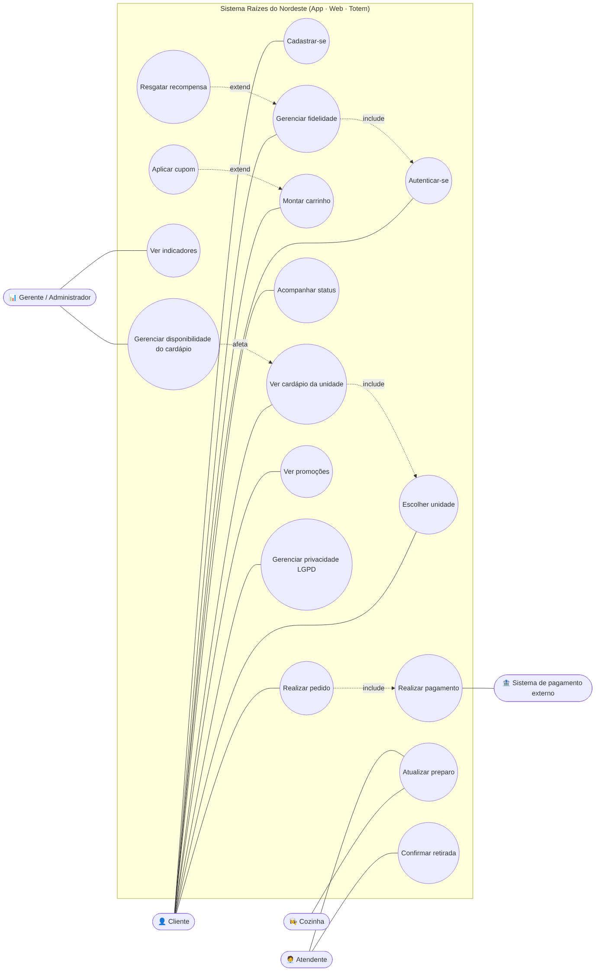
Fonte: autoria própria (2026).
Leitura do diagrama: "Realizar pedido" sempre inclui "Realizar pagamento", que conversa com o sistema externo. "Aplicar cupom" estende o carrinho (é opcional). Quando o gerente desliga um item, isso afeta direto o cardápio visto pelo cliente em todos os canais.

3.1.1 Descrição de feature: Realizar pagamento (UC8)
Campo | Descrição
Ator principal | Cliente
Ator secundário | Sistema de pagamento externo (gateway)
Objetivo | Pagar o pedido por Pix ou cartão e receber a confirmação visual
Pré-condições | 1) Unidade escolhida. 2) Carrinho com pelo menos 1 item disponível. 3) Cliente autenticado (web/app) ou nome informado (totem). 4) Cupom aplicado, se houver, válido.
Pós-condição de sucesso | Pedido criado com status "Pagamento confirmado", código de retirada gerado, pontos creditados, carrinho esvaziado e cozinha avisada
Pós-condição de falha | Nenhum pedido criado, nenhum valor cobrado, carrinho preservado

3.1.1.1 Fluxo principal (cartão)
- O cliente toca em Ir para pagamento no carrinho.
- O sistema mostra o resumo, a forma de recebimento e as formas de pagamento.
- O cliente escolhe Cartão de crédito e preenche número, nome, validade e CVV.
- O sistema valida no navegador: algoritmo de Luhn, validade não vencida (MM/AA), CVV de 3–4 dígitos.
- O sistema mostra a tela Processando pagamento, com 3 etapas visuais: pedido validado → enviando ao provedor → aguardando resposta do banco.
- O sistema envia { método, valor, dados do cartão } direto ao gateway externo (POST /payments).
- O gateway responde approved com transactionId e um token (bandeira + 4 últimos dígitos).
- O sistema descarta os dados do cartão da memória, cria o pedido, gera o código de retirada, credita os pontos e redireciona para Acompanhar pedido.

3.1.1.2 Fluxo alternativo A — Pix
- 3a. O cliente escolhe Pix e confirma.
- 6a. O gateway responde pending com o código Pix e o prazo de expiração (5 min).
- 7a. O sistema mostra o QR Code, o botão Copiar e a contagem regressiva, e consulta o status a cada segundo (GET /payments/:id).
- 8a. Quando o status vira approved, segue no passo 8. Se expirar, vai para a exceção E3.

3.1.1.3 Exceções
Código | Situação | Tratamento na interface
E1 | Dados do cartão inválidos (passo 4) | Mensagem abaixo do campo, borda vermelha, foco no primeiro campo com erro. Nada é enviado ao gateway
E2 | Gateway recusa (saldo, operadora) | Tela "Pagamento não aprovado" com o motivo, "Nenhum valor foi cobrado", botões Tentar novamente e Pagar com Pix
E3 | Pix expira | Tela de erro com opção de gerar um novo pagamento
E4 | Falha de comunicação / timeout | Tela "Serviço de pagamento indisponível", carrinho preservado, nova tentativa
E5 | Cupom deixou de valer (ex.: mudou o dia) | Alerta no topo do formulário pedindo para remover o cupom
E6 | Cliente cancela o Pix | Volta ao formulário e a consulta de status é interrompida

3.1.1.4 Como o sistema lida com o processamento externo
- Contrato isolado: toda a comunicação fica em js/payment.js. Trocar o simulador pelo gateway real (Mercado Pago, Stripe, PagSeguro…) não mexe na interface.
- Assíncrono com feedback: a interface nunca fica "congelada"; cada estado (enviando, aguardando, aprovado, recusado, erro) tem uma tela própria.
- Idempotência (em produção): o back-end envia uma chave de idempotência por pedido para que um duplo clique não gere duas cobranças. Na interface, o botão some enquanto o pagamento é processado.
- Confirmação no servidor (em produção): o status final vem por webhook do gateway para o back-end; o front só exibe o que o back-end confirmar.
- PCI/LGPD: os dados do cartão não passam pelo nosso servidor nem são guardados (tokenização).

3.1.2 Diagrama de sequência — pagamento com cartão
Figura 2 – Diagrama de sequência do pagamento com cartão
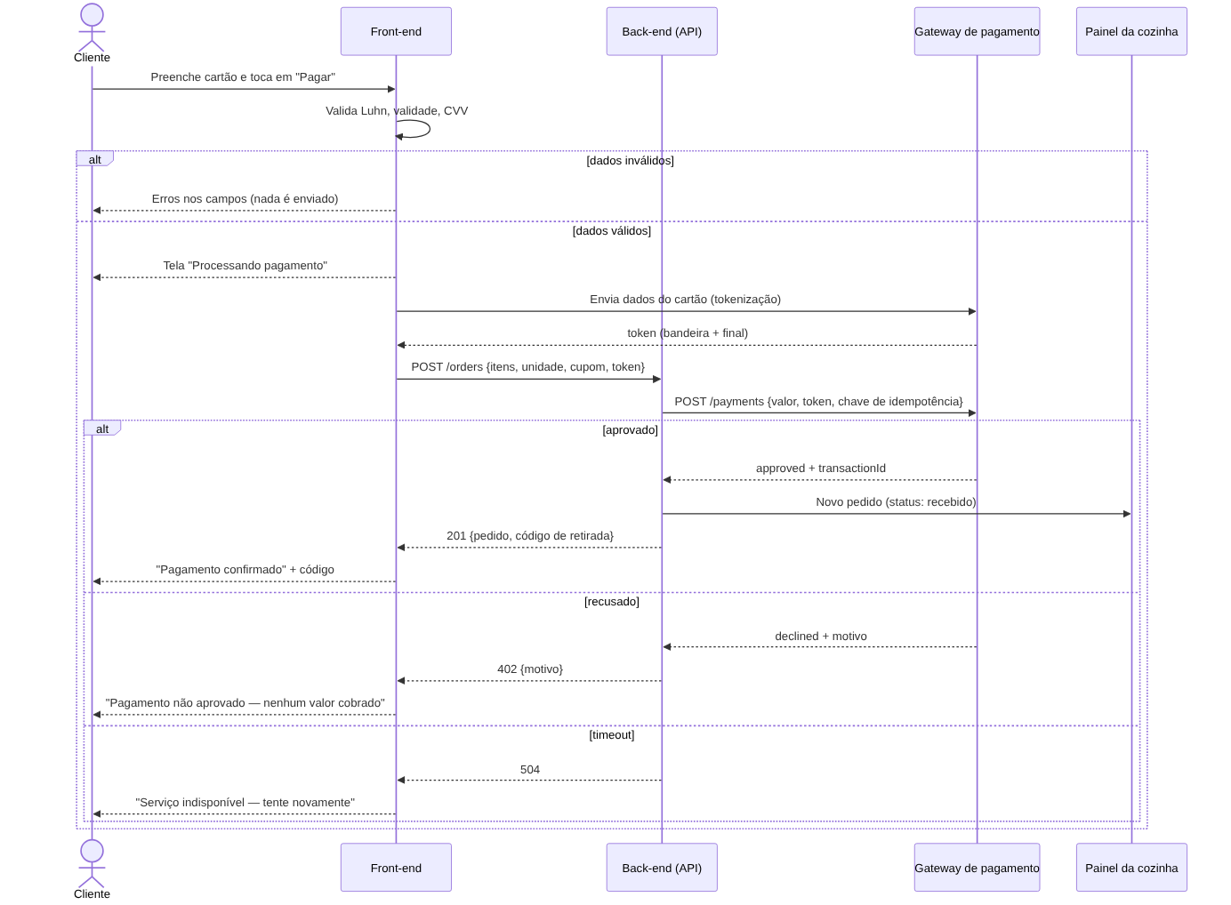
Fonte: autoria própria (2026).

3.1.3 Diagrama de estados do pedido
Figura 3 – Diagrama de estados do pedido
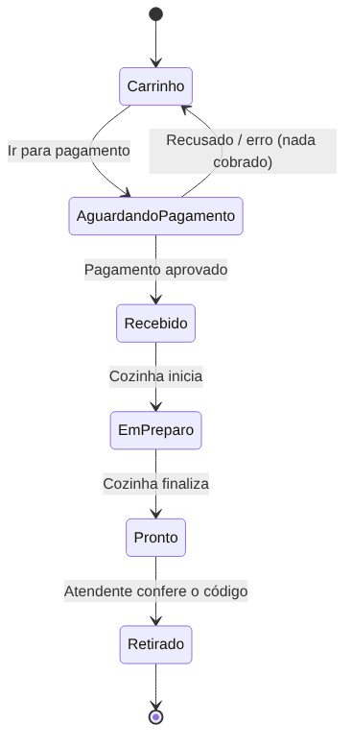
Fonte: autoria própria (2026).

3.2 Diagrama da jornada do usuário
Percurso do cliente do primeiro contato com o cardápio até o pagamento confirmado e a retirada do pedido, com etapas, decisões, estados do sistema e integrações.

3.2.1 Diagrama da jornada
Figura 4 – Diagrama da jornada do usuário, do cardápio à retirada
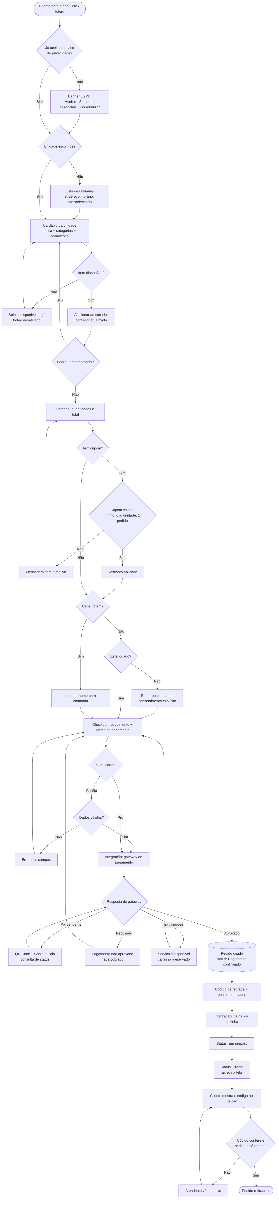
Fonte: autoria própria (2026).
Legenda: losangos = decisões · retângulos = telas/ações · [[ ]] = integrações externas ou entre módulos · [( )] = estado gravado.

3.2.2 Mapa da jornada (emoções e oportunidades)
Etapa | O que o cliente faz | Tela | Estado do sistema | Sentimento | Decisão de interface
1. Descoberta | Abre o site pelo link ou QR na loja | Aviso LGPD + unidades | Sem consentimento | Curioso | Banner com botões de mesmo peso; nada é rastreado antes da escolha
2. Unidade | Escolhe onde vai retirar | Lista de unidades | unitId definido | Orientado | Mostra "Aberto agora" para evitar frustração
3. Cardápio | Busca, filtra, adiciona | Cardápio | Carrinho em memória/local | Com fome 😋 | Preço visível em todo cartão; itens esgotados vão para o fim, com selo
4. Carrinho | Revisa e aplica cupom | Carrinho | Totais recalculados | Atento ao preço | O motivo do cupom inválido aparece na hora (ex.: "Pedido mínimo de R$ 40")
5. Identificação | Entra ou cria conta (web) / informa o nome (totem) | Login/Cadastro | Sessão criada | Pode desistir ⚠️ | Só 3 campos obrigatórios; o login volta direto para o pagamento
6. Pagamento | Escolhe Pix ou cartão | Checkout | Aguardando gateway | Ansioso | Etapas visuais do processamento; aviso de que o cartão não é armazenado
7. Retorno | Vê aprovado/recusado | Status do pagamento | Pedido criado ou não | Aliviado / frustrado | A recusa explica o motivo, garante que "nada foi cobrado" e oferece o Pix
8. Espera | Acompanha o preparo | Acompanhar pedido | recebido → em preparo → pronto | Tranquilo | Linha do tempo com horários; aviso quando fica pronto
9. Retirada | Mostra o código | Código grande na tela | retirado | Satisfeito 😊 | Código curto (letra + 3 números), fácil de falar no balcão
10. Fidelização | Vê os pontos ganhos | Fidelidade | Pontos creditados | Valorizado | Barra de progresso até o próximo nível incentiva a voltar

3.3 Wireframes e interface

3.3.1 Wireframes de baixa fidelidade
Os wireframes foram feitos antes do código para validar a arquitetura de informação (o que aparece em cada tela e em que ordem). Fonte editável: wireframes/index.html, que pode ser aberta no navegador.
Figura 5 – Wireframes mobile — fluxo do cardápio ao carrinho (M1 a M4)
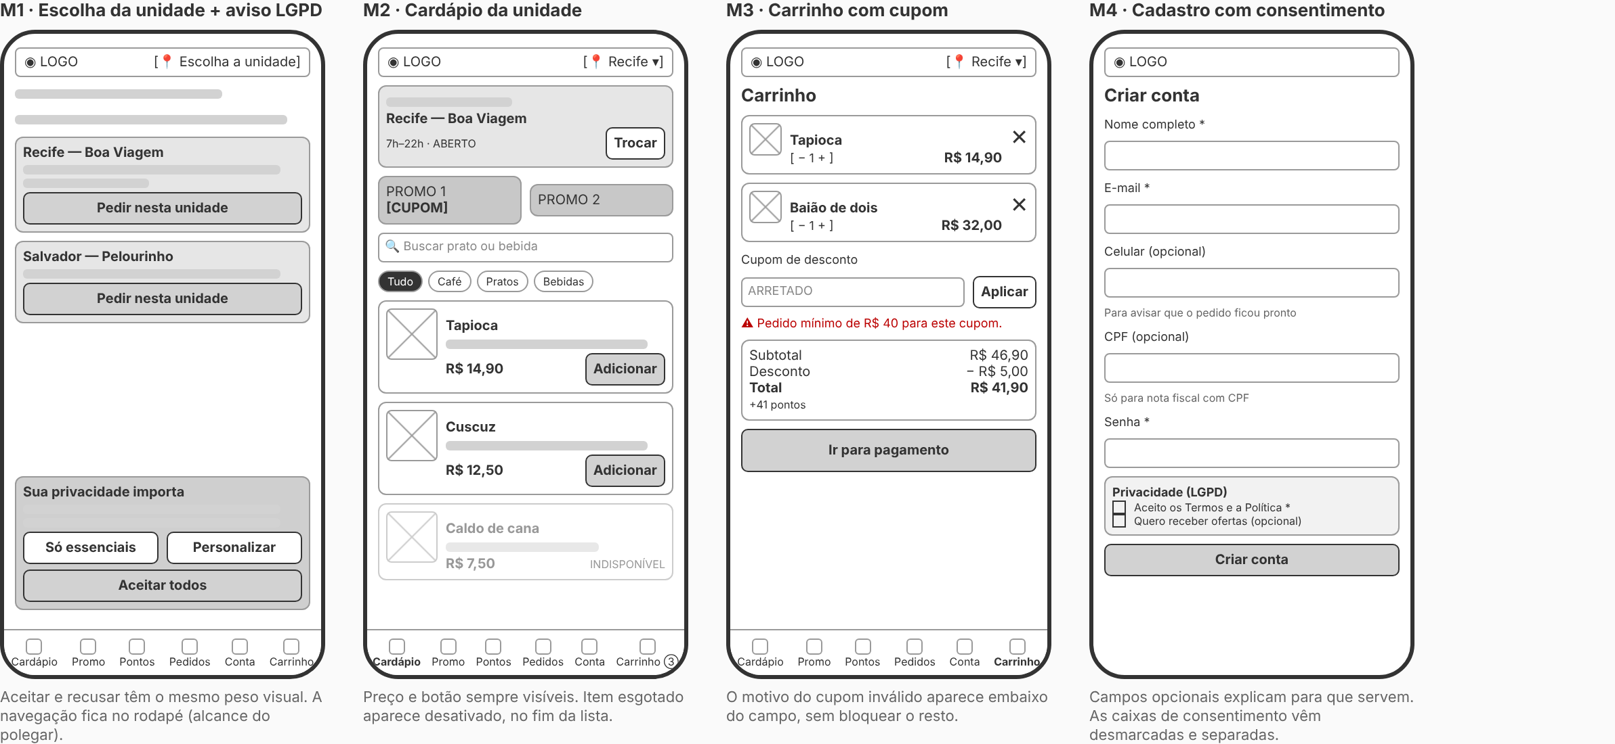
Fonte: autoria própria (2026).
Figura 6 – Wireframes mobile — pagamento e acompanhamento (M5 a M8)
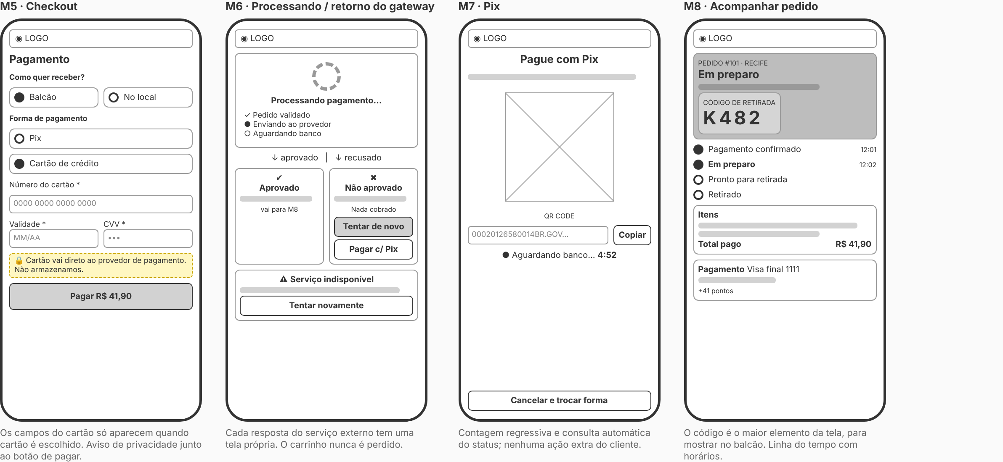
Fonte: autoria própria (2026).
Figura 7 – Wireframes — fidelidade, privacidade e totem (M9, M10 e T1)
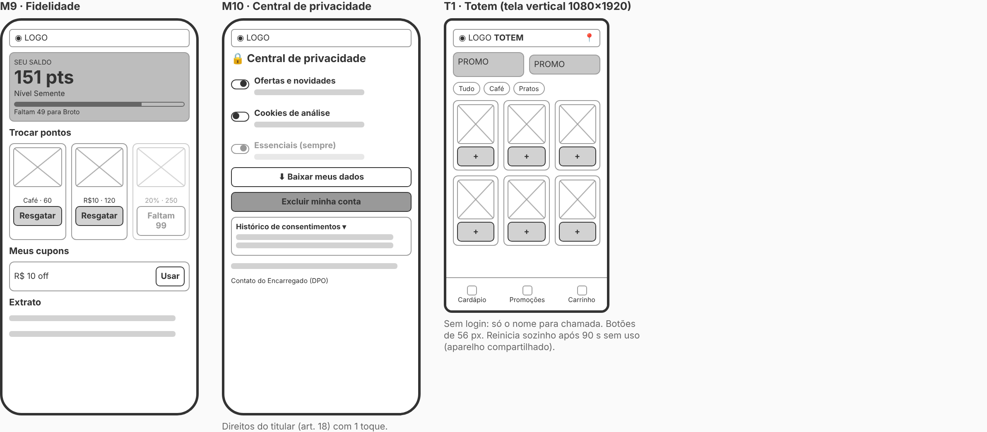
Fonte: autoria própria (2026).
Figura 8 – Wireframes desktop — cardápio, checkout e painel da cozinha (D1 a D3)
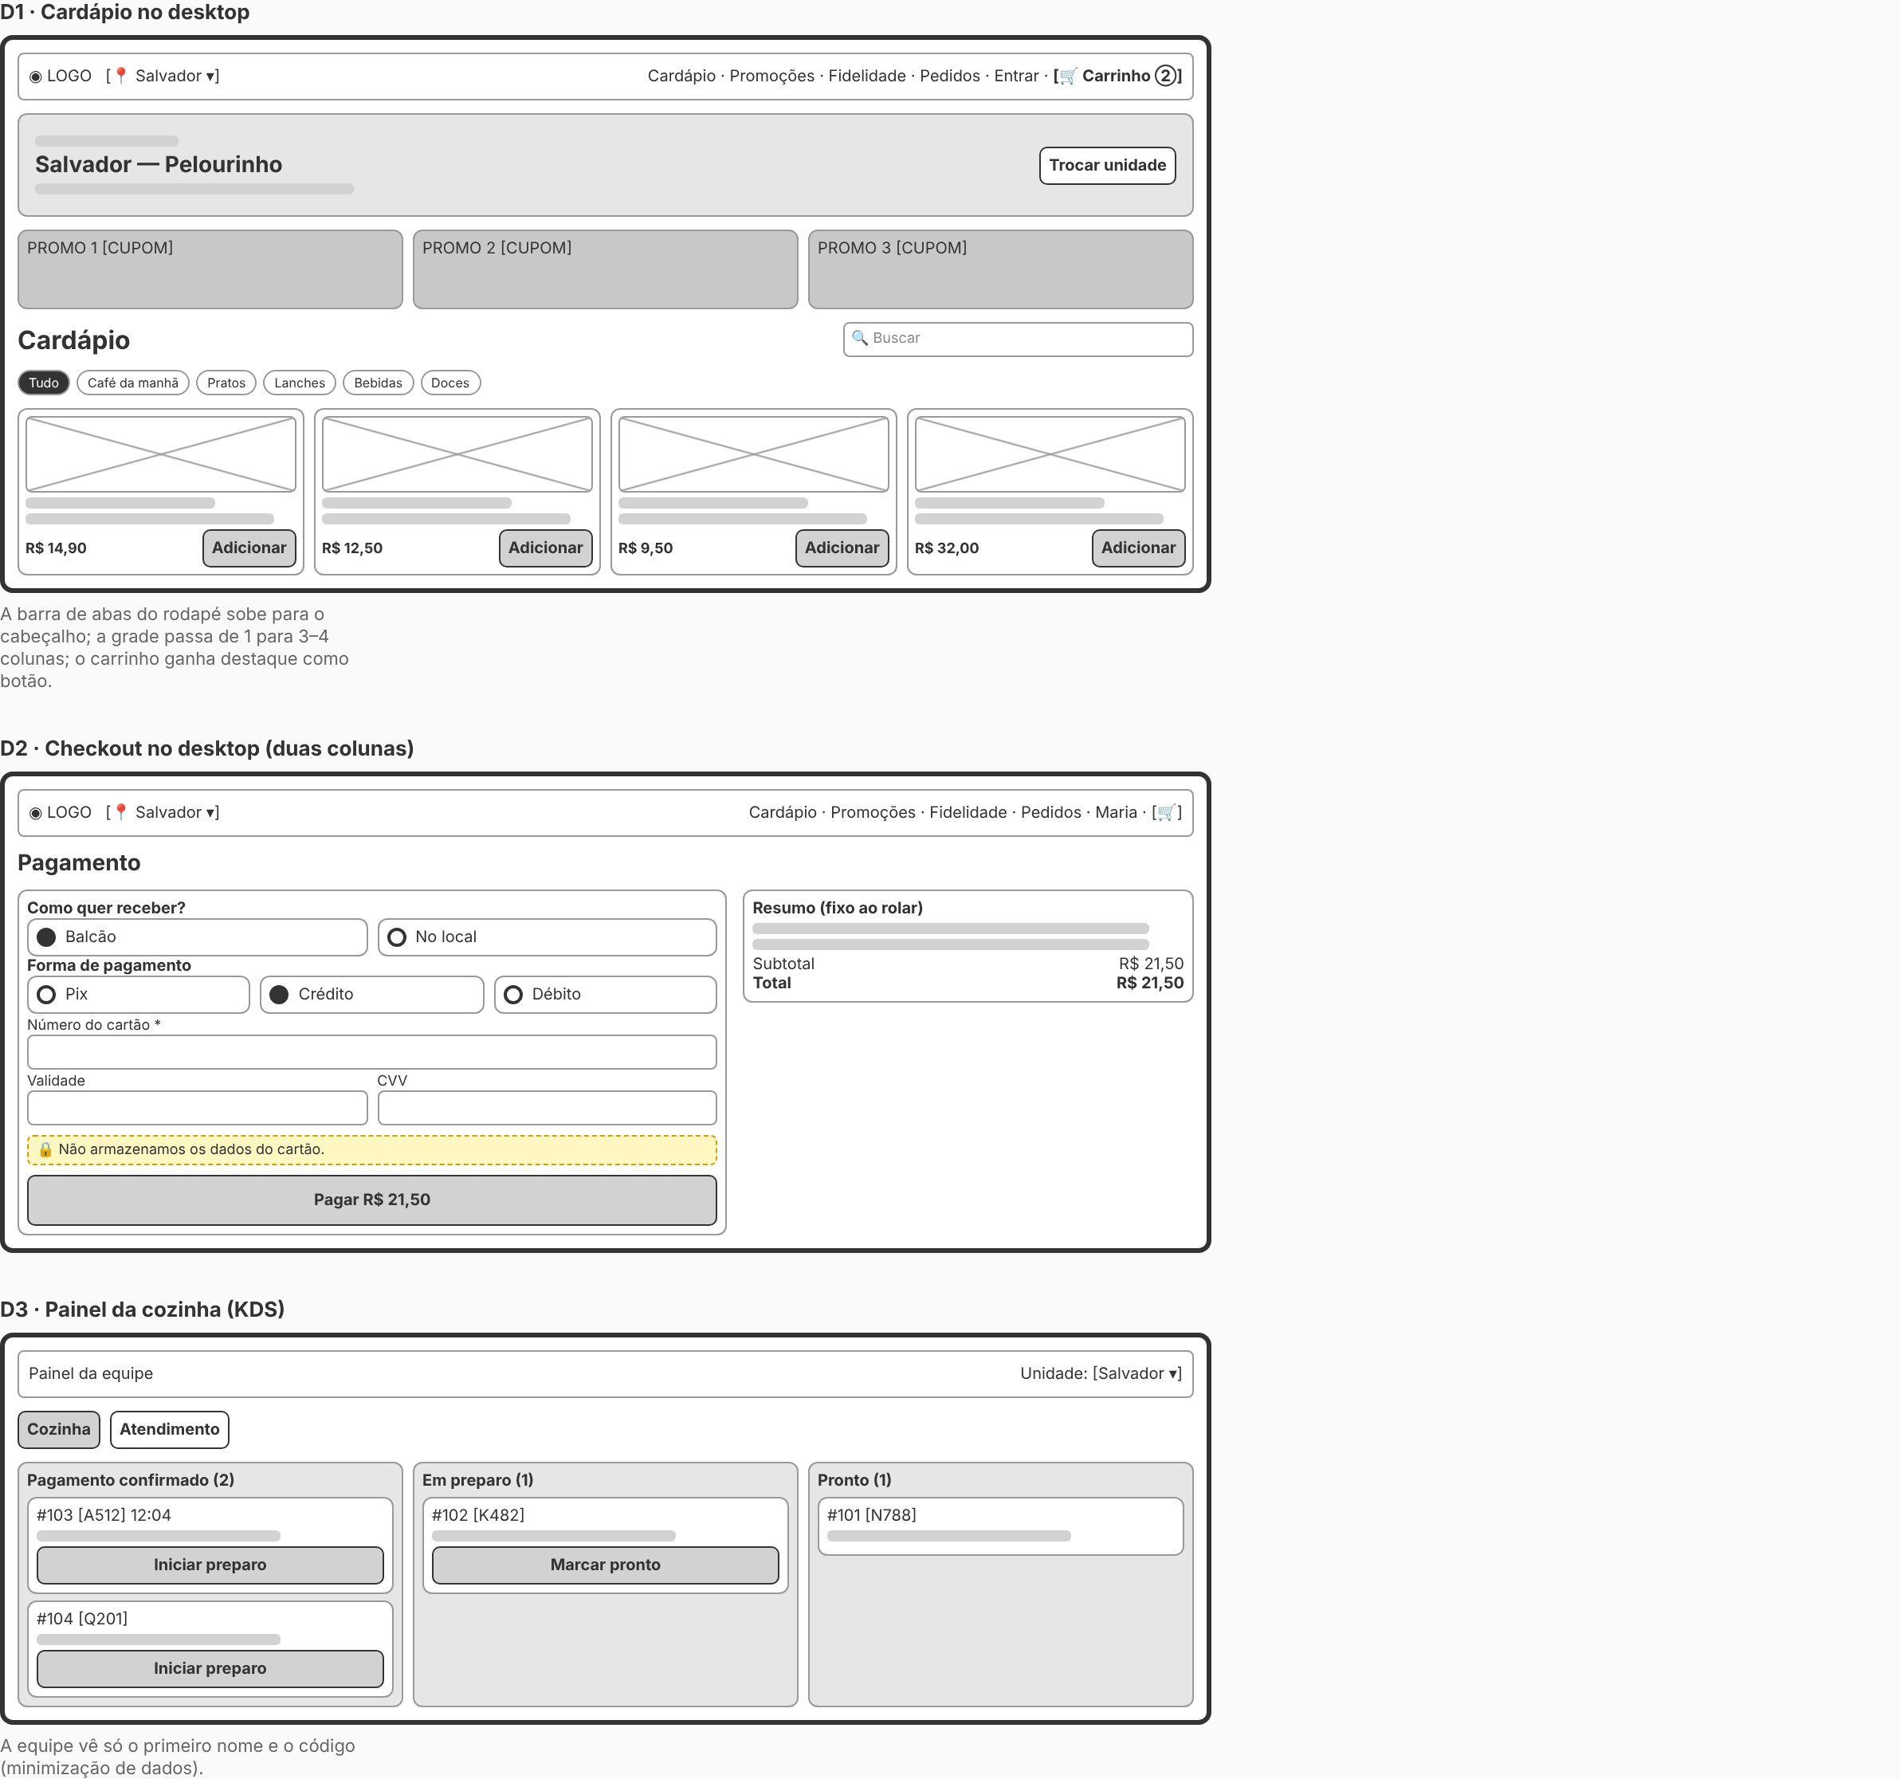
Fonte: autoria própria (2026).

3.3.1.1 Decisões de arquitetura de informação
- Unidade primeiro. Como preço e disponibilidade mudam por loja (RN01), a unidade é escolhida antes do cardápio e fica sempre visível no topo.
- Navegação no polegar. No celular, as 6 seções ficam numa barra fixa no rodapé; no desktop sobem para o cabeçalho.
- Carrinho sempre a um toque, com contador de itens.
- Identificação só no fim. O cliente monta o pedido sem precisar de conta; o login é pedido só no pagamento e volta direto para ele.
- Um estado, uma tela no pagamento: processando, Pix, aprovado, recusado e indisponível.
- Código de retirada em destaque, por ser o que o cliente precisa mostrar no balcão.
- Privacidade perto da ação: aviso de cartão ao lado do botão de pagar; finalidade explicada em cada campo opcional.

3.3.2 Design responsivo (mobile-first)
Faixa | Layout
< 600 px (celular) | 1 coluna; abas no rodapé; promoções em carrossel horizontal; cartão de produto em linha (ícone à esquerda)
600–899 px (tablet) | Grade de 2 colunas; promoções lado a lado; item do carrinho em uma linha
≥ 900 px (desktop) | Navegação no topo; grade de 3 colunas; páginas em 2 colunas (conteúdo + resumo fixo); cozinha em 3 colunas
≥ 1200 px | Grade de 4 colunas
Totem (body.totem) | Fonte 18 px; alvos de toque de 56 px; só Cardápio, Promoções e Carrinho

3.3.3 Identidade visual
Token | Cor | Uso
Terracota #B5482A | Barro, telha | Ação principal (botões, preço, aba ativa)
Mandacaru #2F6B4F | Caatinga | Sucesso, promoções, "pronto"
Sol #F2B544 | Sertão | Cupons, foco do teclado, destaques
Areia #FBF3E8 | — | Fundo
Barro escuro #2B1D14 | — | Texto (contraste AAA sobre areia)
Tipografia: serifada (Georgia) nos títulos, remetendo a cordel e tradição; fonte do sistema no texto, para carregar rápido.

3.3.4 Tecnologias escolhidas
Escolha | Motivo
HTML, CSS e JavaScript puros (ES Modules) | Zero dependências e zero etapa de build: carrega rápido em 3G, roda direto no GitHub Pages e mostra domínio dos fundamentos
SPA com roteamento por hash (#/rota) | Funciona em hospedagem estática sem configurar o servidor; cada tela tem um endereço próprio (botão voltar funciona)
Dados simulados (js/data.js) | Substituem a API conforme o roteiro; mesmo formato que o back-end devolveria
localStorage | Simula o banco de dados para a demonstração funcionar entre recarregamentos
Node test runner + GitHub Actions | Testes das regras de negócio sem instalar nada; o deploy só acontece se os testes passarem

3.3.5 Estrutura do código
index.html → casca da página (cabeçalho, <main>, rodapé, modal, avisos)
css/styles.css → estilos mobile-first + breakpoints + modo totem
js/core.js → regras puras: validações, cupons, totais, pontos, status (testadas)
js/data.js → mock: unidades, cardápio, promoções, recompensas
js/store.js → estado + persistência + hash de senha + analytics com consentimento
js/payment.js → simulador do gateway de pagamento externo
js/app.js → telas, rotas, eventos e simulação da cozinha
tests/core.test.mjs → 11 testes unitários

3.3.6 Relação com o back-end (contrato de API proposto)
O front foi escrito para trocar os mocks por chamadas HTTP sem mudar as telas:
Tela | Endpoint | Substitui
Unidades | GET /units | UNITS
Cardápio | GET /units/{id}/menu | menuForUnit()
Cadastro / login | POST /auth/register, POST /auth/login → JWT | hashPassword() + state.users
Cupom | POST /promotions/validate | evaluatePromo() (o servidor revalida sempre)
Pedido + pagamento | POST /orders → POST /payments (gateway) → webhook | requestPayment()
Status | GET /orders/{id} ou WebSocket/SSE | setInterval da simulação
Fidelidade | GET /me/loyalty, POST /me/loyalty/redeem | user.points
LGPD | GET /me/data, PATCH /me/consents, DELETE /me | botões da Central de privacidade
Cozinha / atendimento | PATCH /orders/{id}/status | advanceOrder()
Gerência | GET /reports, PATCH /units/{id}/menu/{item} | state.overrides
As validações no front servem para a experiência (erro na hora). As regras críticas (preço, cupom, pontos, status) são sempre revalidadas no servidor.

4 LGPD E PRIVACIDADE DA INTERFACE
A Lei nº 13.709/2018 (LGPD) foi tratada como requisito de interface, não só de back-end: o usuário vê, entende e controla o uso dos seus dados.

4.1 Princípios aplicados (art. 6º)
Princípio | Onde aparece
Finalidade | Cada campo opcional explica para que serve ("Usado apenas para nota fiscal com CPF")
Necessidade (minimização) | Só nome, e-mail e senha são obrigatórios. No totem, só o primeiro nome, descartado após a retirada. A cozinha vê só o primeiro nome e o código
Transparência | Política de privacidade com tabela dado → finalidade → base legal; aviso de cookies na primeira visita
Livre acesso | Botão Baixar meus dados gera um JSON com perfil, pedidos e preferências
Segurança | Senha com hash e salt; cartão não armazenado (só bandeira e 4 últimos dígitos); escape contra XSS; bloqueio após 5 tentativas de login
Prevenção | Totem desconecta qualquer conta e reinicia após 90 s sem uso
Não discriminação | Recusar cookies ou marketing não bloqueia nenhuma função
Responsabilização | Histórico de consentimentos com data e hora, visível ao titular

4.2 Consentimento (art. 7º, I e art. 8º)
Momento | Implementação
Primeira visita | Banner com Somente essenciais, Personalizar e Aceitar todos, com o mesmo peso visual (sem dark pattern)
Antes do consentimento | Nenhum evento de análise é registrado (track() só grava com consent.analytics = true)
Cadastro | Duas caixas separadas e desmarcadas: termos (obrigatória para o contrato) e marketing (opcional)
A qualquer momento | Chaves na Central de privacidade e link "Preferências de cookies" no rodapé
Revogação | Revogar análise apaga os eventos já coletados; revogar marketing é registrado no histórico

4.3 Bases legais usadas
Dado | Base legal
Conta, pedido, pagamento, fidelidade | Execução de contrato (art. 7º, V)
CPF para nota fiscal; guarda fiscal dos pedidos | Cumprimento de obrigação legal (art. 7º, II)
Marketing e cookies de análise | Consentimento (art. 7º, I)

4.4 Direitos do titular (art. 18) na interface
Direito | Como o usuário exerce
Confirmação e acesso (I, II) | Conta › Baixar meus dados
Correção (III) | Conta › Meus dados › Salvar
Eliminação (VI) | Conta › Excluir minha conta (confirmação digitando EXCLUIR). Pedidos são anonimizados e mantidos só para fins fiscais
Portabilidade (V) | Arquivo JSON exportado, em formato estruturado
Informação sobre compartilhamento (VII) | Seção 4 da Política de privacidade
Revogação do consentimento (IX) | Chaves da Central de privacidade
Contato com o Encarregado (art. 41) | E-mail do DPO na Central e na Política

4.5 Pagamento e dados sensíveis
- Os dados do cartão vão direto ao provedor externo (tokenização) e são descartados da memória logo após a resposta.
- O comprovante guarda só a bandeira, os 4 últimos dígitos e o código da transação.
- O CPF aparece mascarado na conta (***.982.247-**).
- O CVV usa campo do tipo senha e autocomplete="cc-csc".

4.6 Evidências na interface
Figura 9 – Banner de consentimento na primeira visita  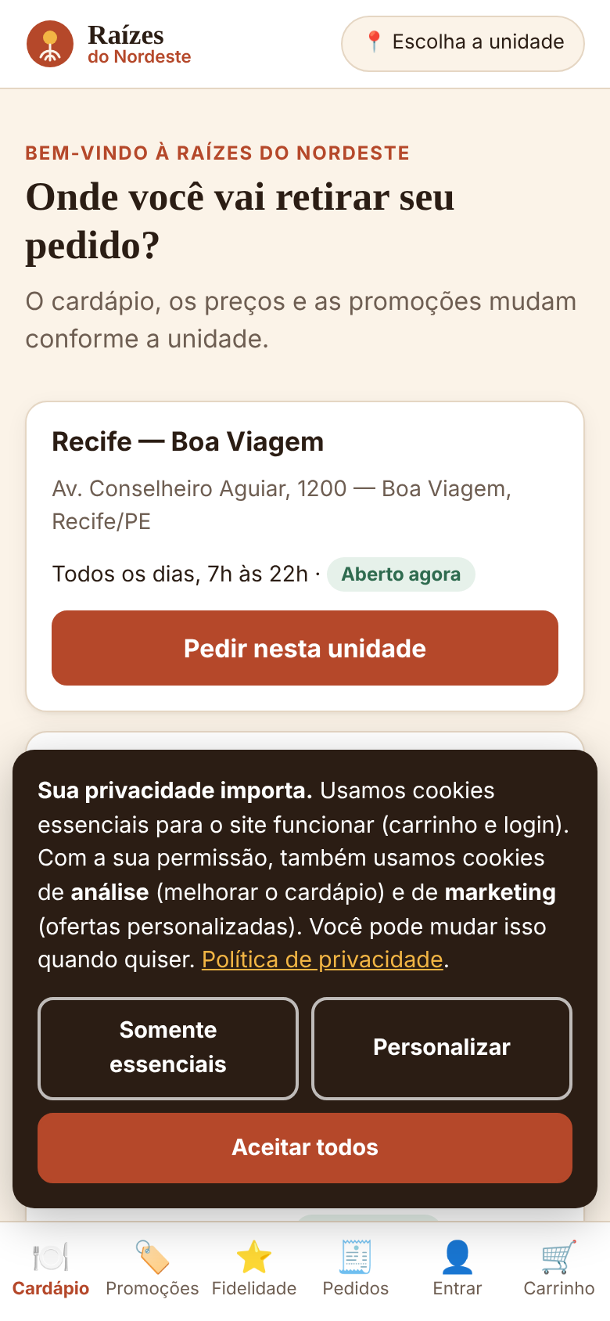  Fonte: autoria própria (2026). | Figura 10 – Central de privacidade (direitos do titular)  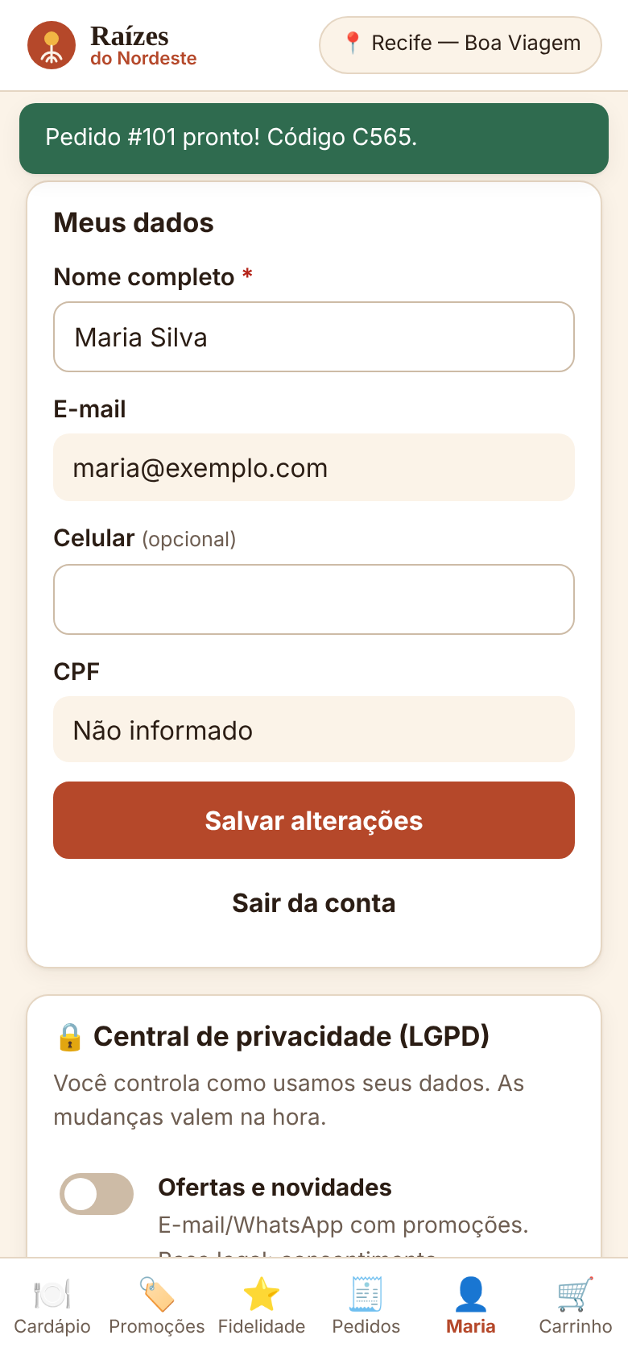  Fonte: autoria própria (2026).
Figura 11 – Política de privacidade com finalidades e bases legais
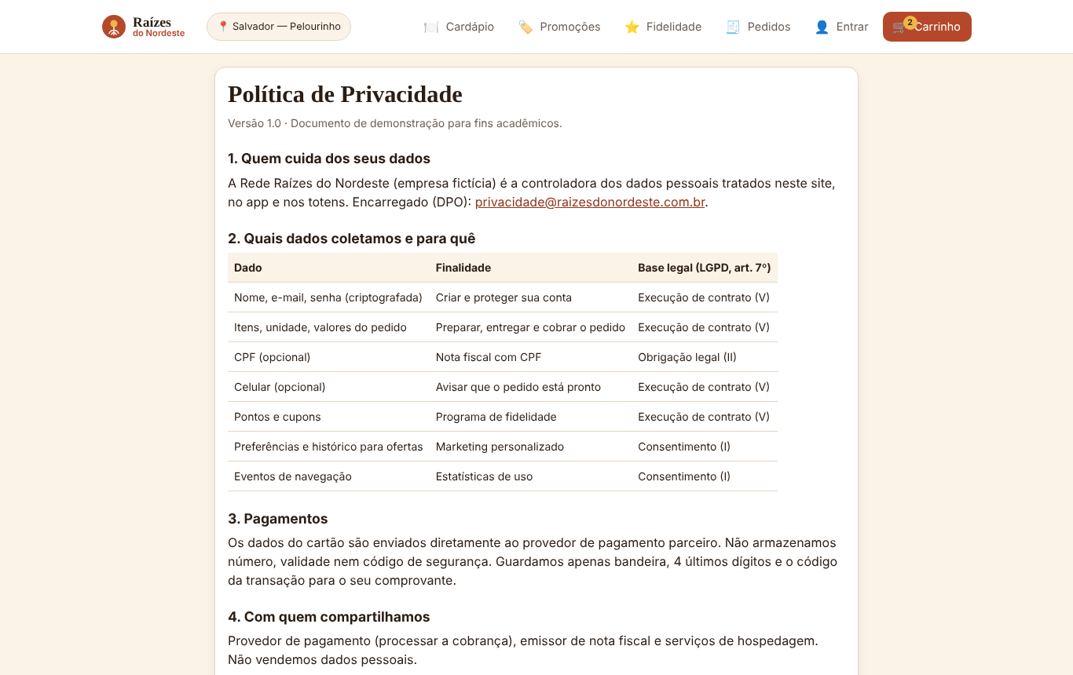
Fonte: autoria própria (2026).

5 ENTREGA TÉCNICA
Foi escolhida a Opção B — Codificação. A interface foi desenvolvida em HTML, CSS e JavaScript puros (ES Modules), sem frameworks, com dados simulados (mock data) para o cardápio, as promoções, o pagamento e o andamento dos pedidos.

5.1 Links públicos
Item | Endereço
Site publicado (GitHub Pages) | https://alinyreis2014.github.io/raizes-do-nordeste/
Repositório Git | https://github.com/alinyreis2014/raizes-do-nordeste
O repositório contém um workflow do GitHub Actions que executa os testes automatizados e só publica o site se todos passarem.

5.2 Como acessar e testar
Recurso | Como usar
Conta de cliente | Criar no próprio site (os dados ficam apenas no navegador do avaliador)
Cupons | ARRETADO (R$ 5 acima de R$ 40), BEMVINDO10 (1º pedido), SEXTOU (sextas-feiras), CUSCUZSSA (só Salvador)
Cartão aprovado | 4111 1111 1111 1111 — qualquer validade futura e CVV 123
Cartão recusado | 4000 0000 0000 0002 (limite) · 4000 0000 0000 0069 (operadora)
Gateway indisponível | 4000 0000 0000 0119
Pix | Confirmado automaticamente em cerca de 5 segundos
Painel da equipe / gerência | Links no rodapé · PIN 1234 / 9999
Modo totem | Acrescentar ?canal=totem ao endereço ou usar o link "Modo totem" no rodapé

5.3 Estrutura do código
Arquivo | Responsabilidade
index.html | Estrutura da página: cabeçalho, conteúdo, rodapé, modal e avisos
css/styles.css | Estilos mobile-first, breakpoints de 600, 900 e 1200 px e modo totem
js/core.js | Regras de negócio puras: validações, cupons, totais, pontos e status (testadas)
js/data.js | Dados simulados: unidades, cardápio, promoções e recompensas
js/store.js | Estado, persistência local, hash de senha e registro de consentimento
js/payment.js | Simulador do serviço externo de pagamento (cartão e Pix)
js/app.js | Telas, rotas, eventos e simulação da cozinha
tests/ | 11 testes unitários (Node) e teste ponta a ponta (Playwright)

5.4 Telas da solução
Figura 12 – Cardápio da unidade (celular)  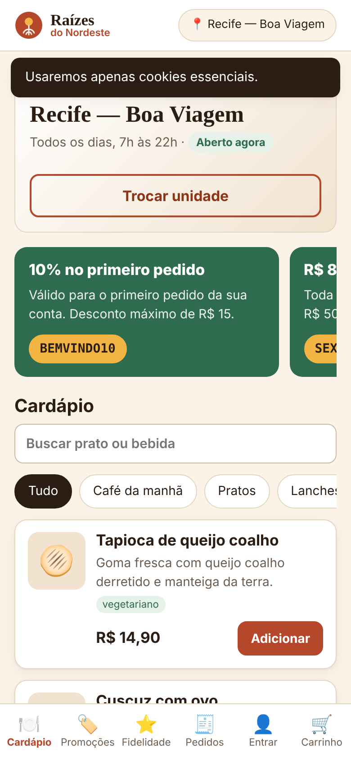  Fonte: autoria própria (2026). | Figura 13 – Checkout com cartão (celular)  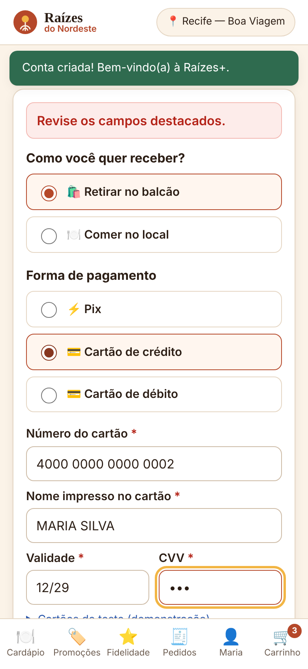  Fonte: autoria própria (2026). | Figura 14 – Acompanhamento do pedido (celular)  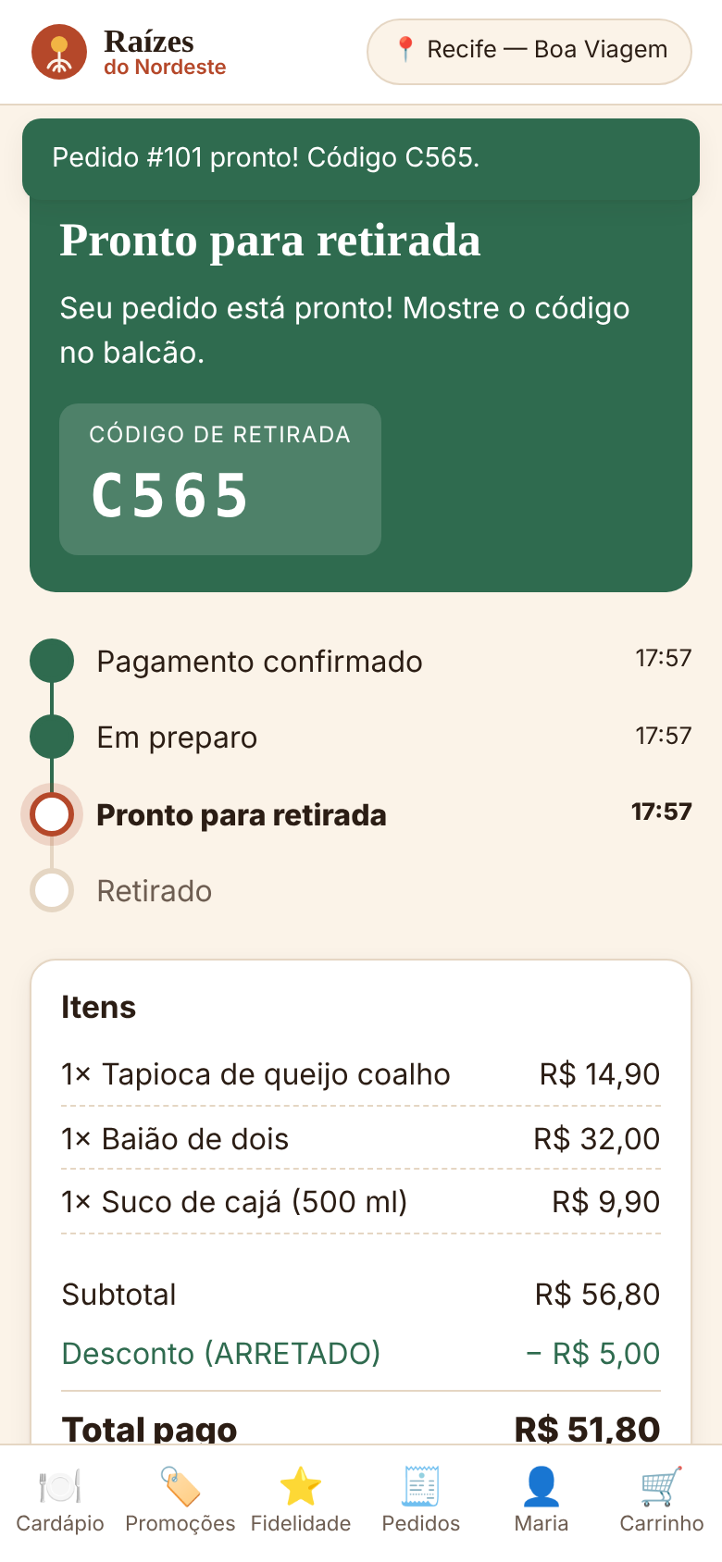  Fonte: autoria própria (2026).

Figura 15 – Pagamento por Pix (celular)  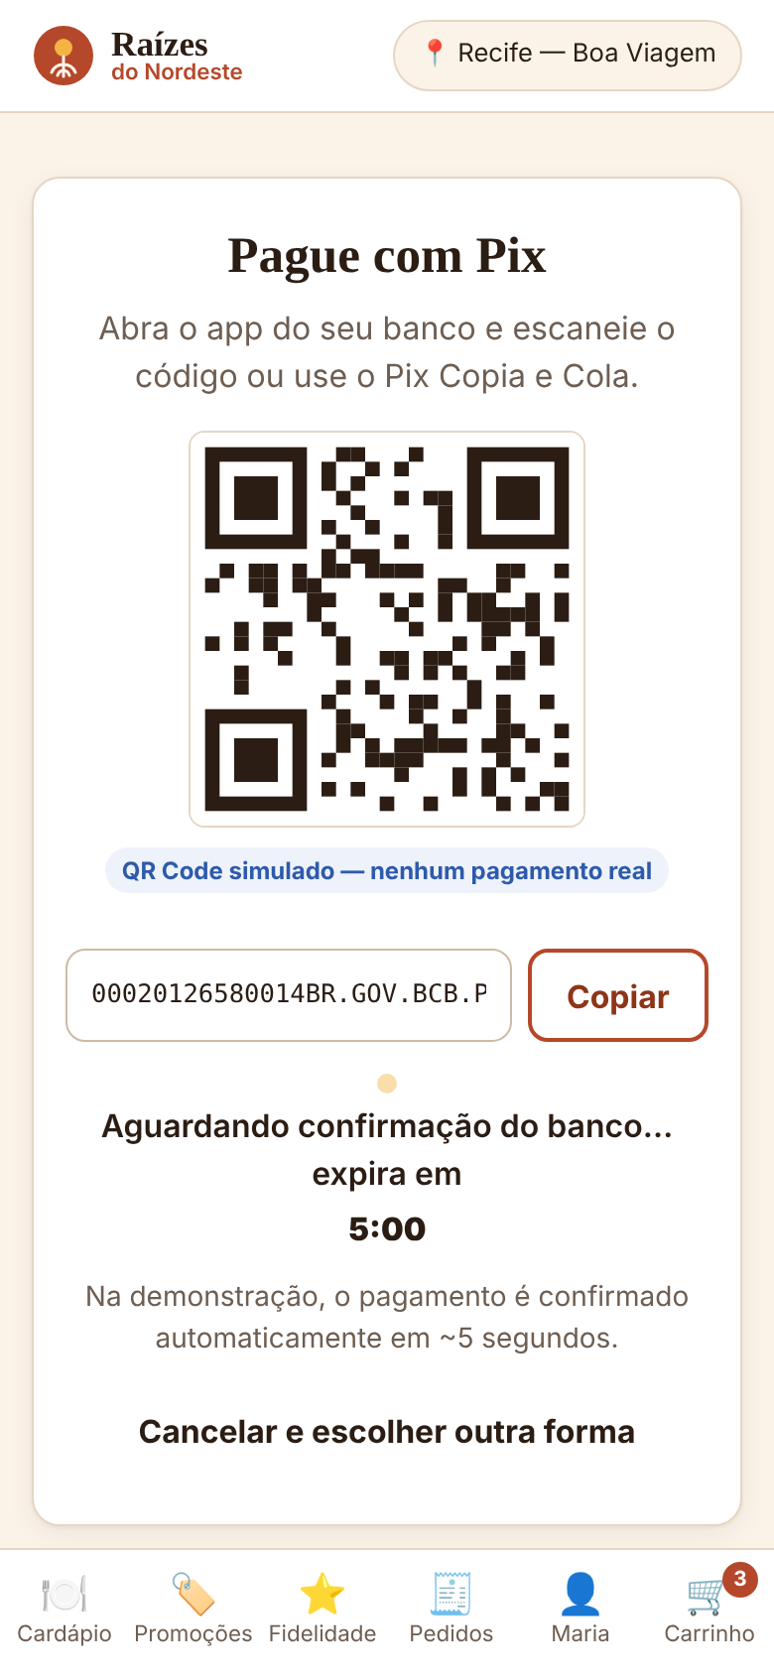  Fonte: autoria própria (2026). | Figura 16 – Retorno de pagamento recusado  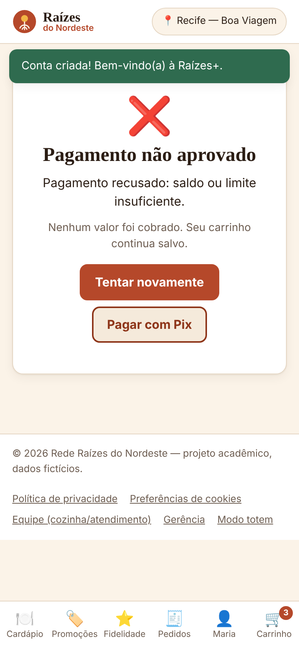  Fonte: autoria própria (2026). | Figura 17 – Programa de fidelidade (celular)  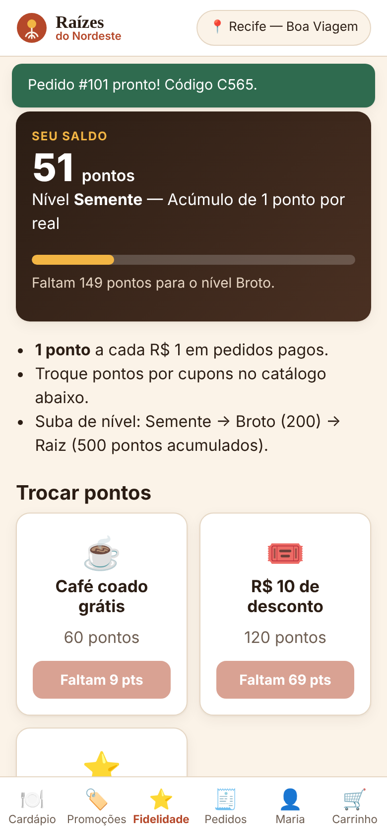  Fonte: autoria própria (2026).
Figura 18 – Cardápio no desktop
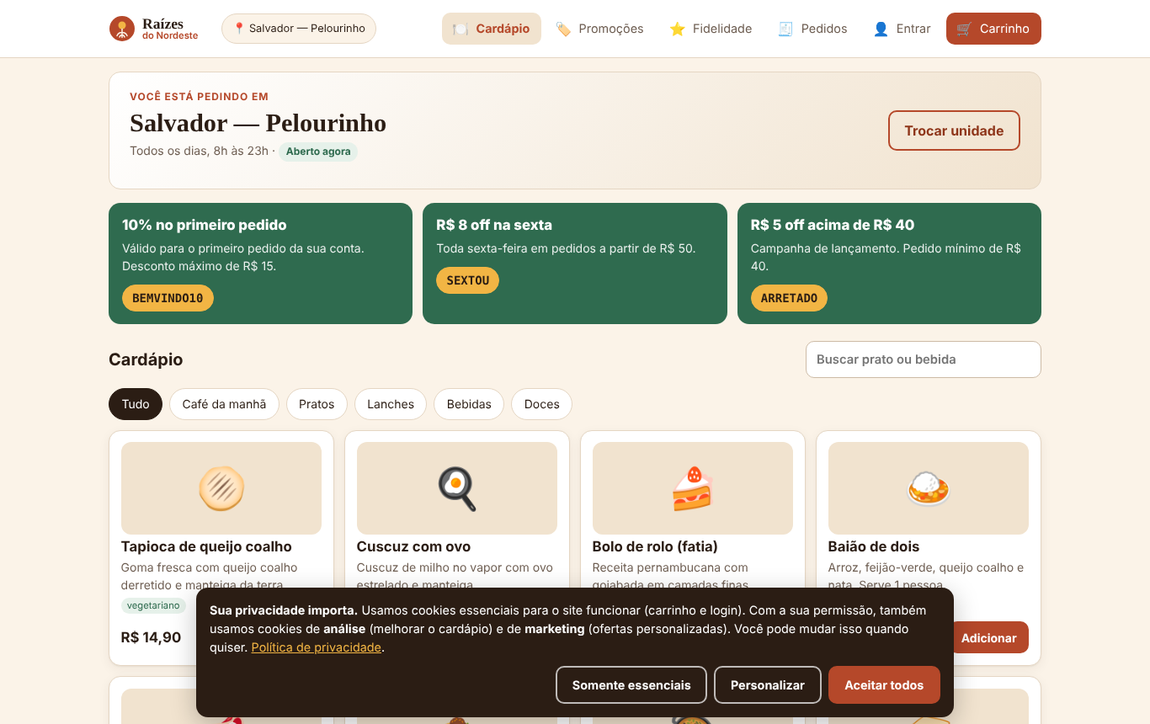
Fonte: autoria própria (2026).
Figura 19 – Carrinho no desktop
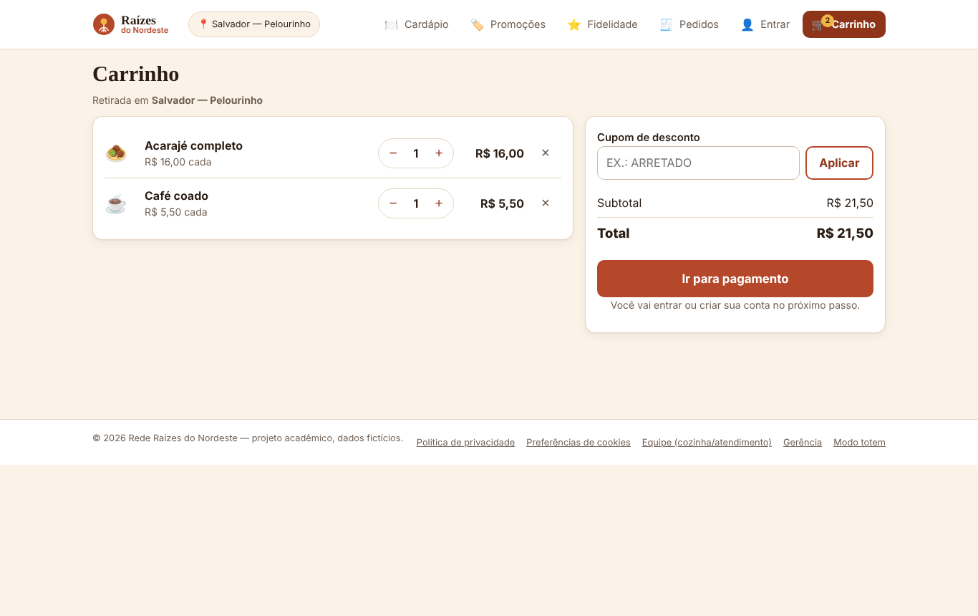
Fonte: autoria própria (2026).
Figura 20 – Painel da cozinha
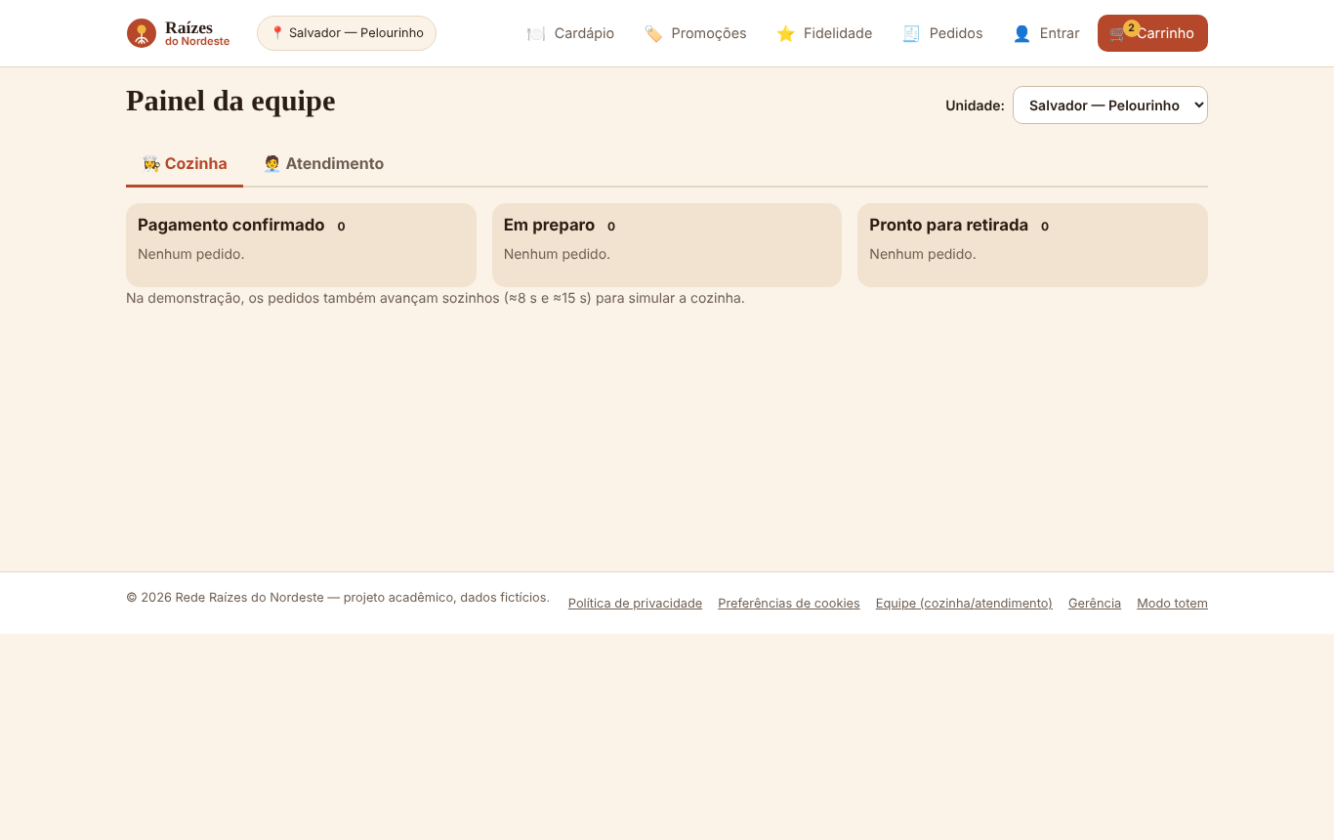
Fonte: autoria própria (2026).
Figura 21 – Painel da gerência com controle do cardápio
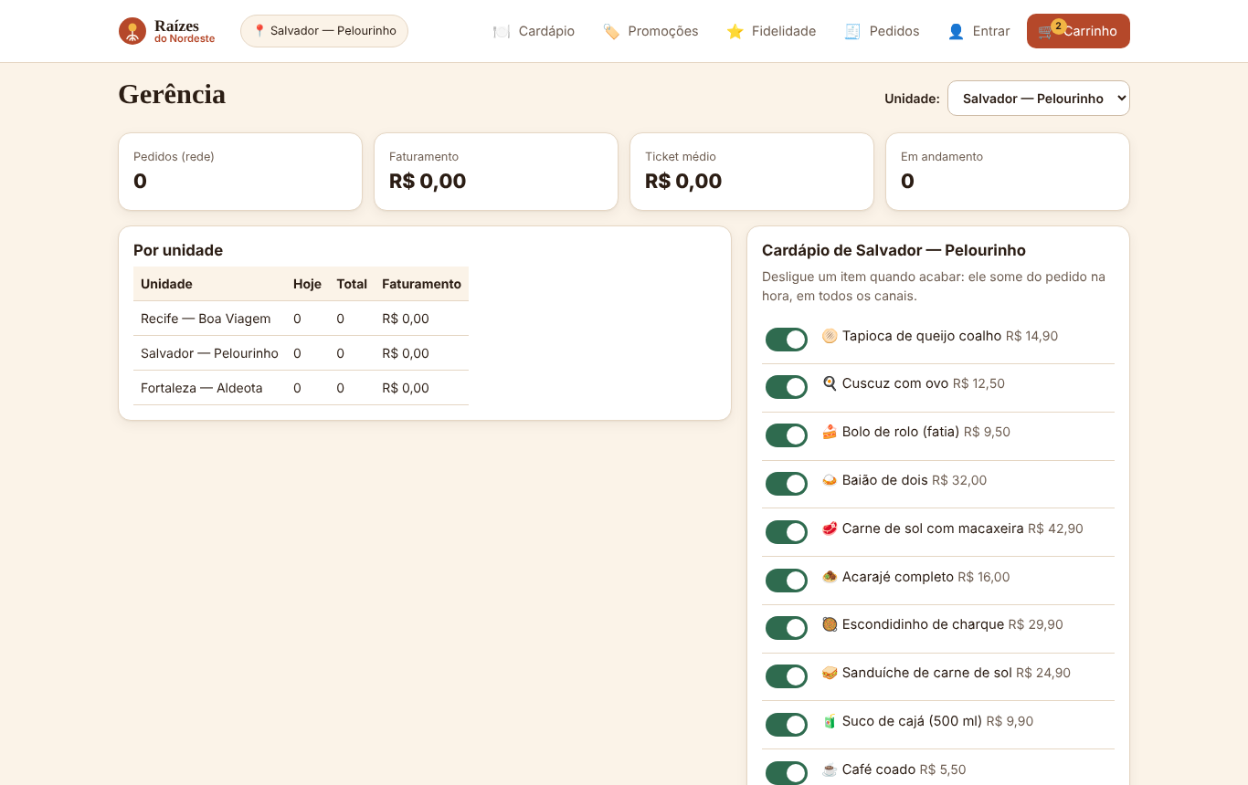
Fonte: autoria própria (2026).
Figura 22 – Modo totem — cardápio  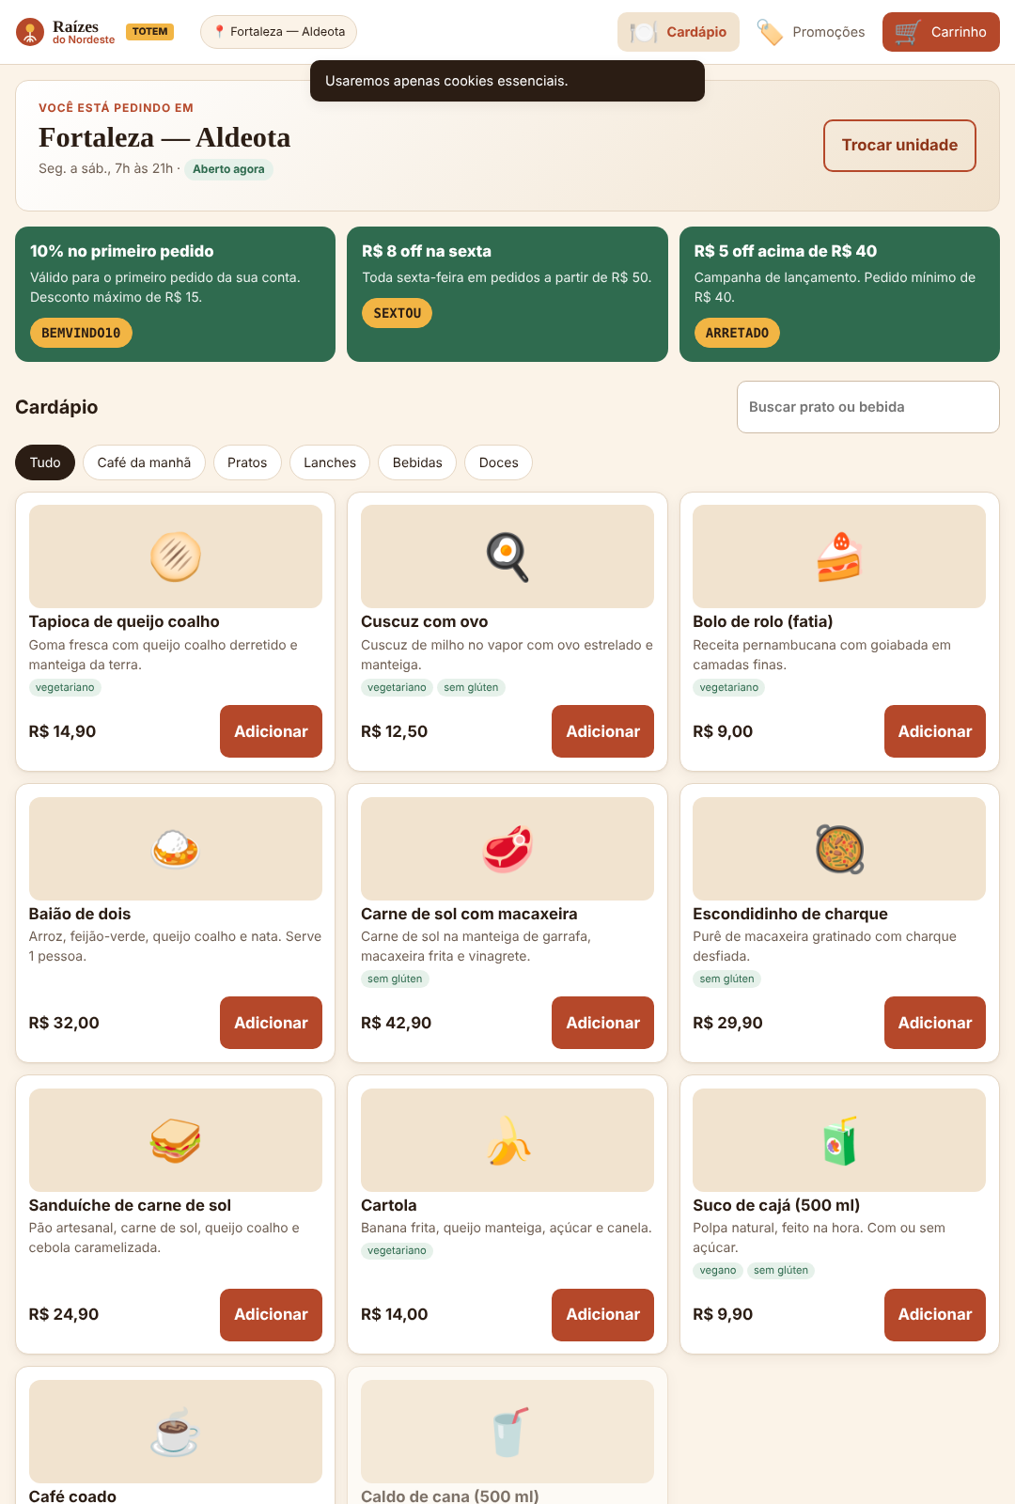  Fonte: autoria própria (2026). | Figura 23 – Modo totem — serviço de pagamento indisponível  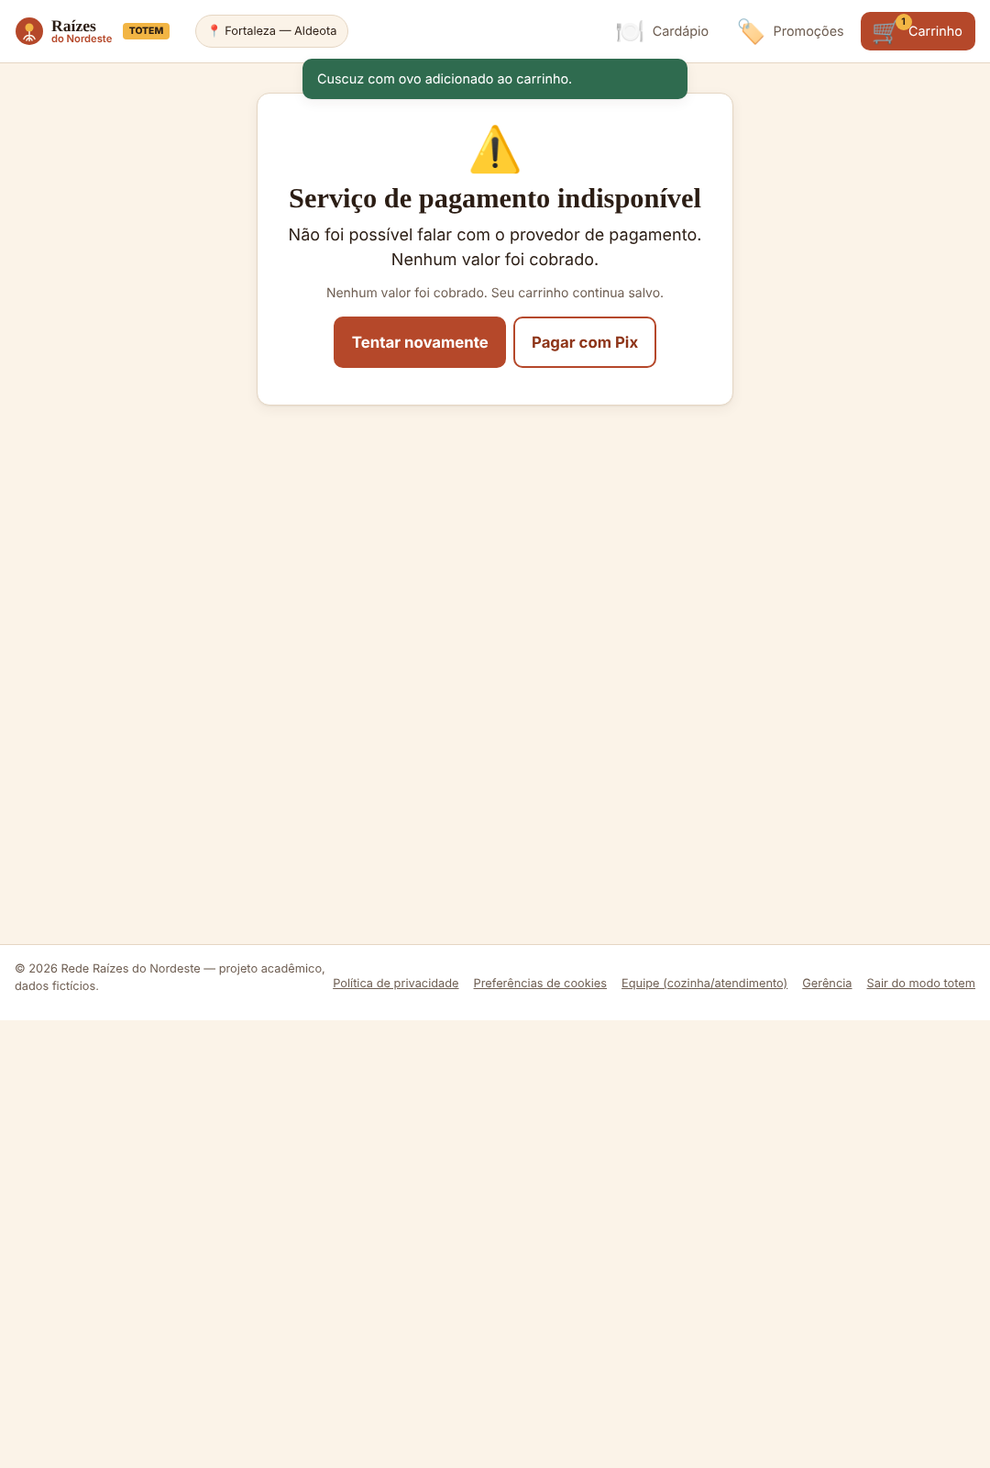  Fonte: autoria própria (2026).

6 PLANO DE TESTES E EVIDÊNCIAS

6.1 Estratégia
Nível | O que valida | Ferramenta | Como rodar
Unitário | Regras de negócio: validações, cupons, totais, pontos, status | node:test (nativo) | npm test — roda também no GitHub Actions antes de cada deploy
Ponta a ponta (E2E) | Fluxos completos no navegador, incluindo erros | Playwright | python tests/e2e/e2e_playwright.py . docs/evidencias
Responsividade | Layout em 390 px (celular), 1080 px (totem) e 1366 px (desktop) | Playwright + DevTools | Prints em docs/evidencias/
Usabilidade | Clareza do fluxo para pessoas reais | Teste moderado com 5 participantes | Roteiro em 6.4
Acessibilidade | Teclado, leitor de tela, contraste | Lighthouse / navegação só por Tab | Checklist em 6.5
Privacidade (LGPD) | Consentimento, transparência, direitos do titular | Cenários CT-14 a CT-18 | Manual + E2E
Critério de aceite geral: 100% dos testes unitários passando, todos os cenários de prioridade alta aprovados e nenhum erro no console do navegador.

6.2 Cenários de teste (positivos e negativos)
Legenda de tipo: ✅ positivo · ❌ negativo. Coluna Auto: coberto pelo teste E2E automatizado (E2E) ou unitário (U).
ID | Tipo | Requisito | Pré-condição | Entrada / passos | Resultado esperado | Auto
CT-01 | ✅ | RF03 | Primeira visita | Escolher "Recife — Boa Viagem" | Cardápio da unidade aparece com preços de Recife e selo Aberto/Fechado | E2E
CT-02 | ✅ | RF03, RN01 | Unidade Salvador | Abrir o cardápio | "Acarajé completo" por R$ 16,00; em Fortaleza o item não aparece | U
CT-03 | ❌ | RF03, RN02 | Unidade Fortaleza | Procurar "Caldo de cana" | Item com selo "Indisponível hoje" e sem botão Adicionar | U
CT-04 | ✅ | RF05 | Cardápio aberto | Adicionar tapioca, baião e suco | Contador do carrinho = 3; total R$ 56,80 | E2E
CT-05 | ✅ | RF06 | Carrinho com cartola (Recife) | Trocar para Salvador | Cartola sai do carrinho; aviso "Alguns itens não existem nesta unidade…" | Manual
CT-06 | ✅ | RF07 | Subtotal R$ 56,80 | Cupom ARRETADO | "Cupom ARRETADO aplicado"; desconto − R$ 5,00; total R$ 51,80 | E2E
CT-07 | ❌ | RF07 | Unidade Recife | Cupom CUSCUZSSA | Erro: "Cupom não válido nesta unidade."; total sem desconto | E2E
CT-08 | ❌ | RF07 | Subtotal R$ 39,90 | Cupom ARRETADO | Erro: "Pedido mínimo de R$ 40,00 para este cupom." | U
CT-09 | ❌ | RF07 | Segunda-feira | Cupom SEXTOU | Erro: "Cupom não válido hoje." | U
CT-10 | ❌ | RF07 | Cliente com 1 pedido | Cupom BEMVINDO10 | Erro: "Cupom válido apenas no primeiro pedido." | U
CT-11 | ❌ | RF01 | Tela de cadastro | Enviar o formulário vazio | Alerta "Revise os campos destacados"; erros em Nome, E-mail, Senha e Termos; foco no primeiro campo | E2E
CT-12 | ❌ | RF01 | Tela de cadastro | CPF 529.982.247-26 | "CPF inválido. Confira os números ou deixe em branco." | E2E
CT-13 | ❌ | RF01 | Tela de cadastro | Senha 12345678 | "A senha precisa de 8+ caracteres, com letras e números." | U
CT-14 | ❌ | RF01 | E-mail já cadastrado | Cadastrar o mesmo e-mail | "Já existe uma conta com este e-mail. Tente entrar." | Manual
CT-15 | ❌ | RF02, RNF06 | Conta existente | Senha errada 5 vezes | Mensagem genérica "E-mail ou senha incorretos"; na 6ª: "Muitas tentativas. Tente novamente em 30 segundos." | Manual
CT-16 | ✅ | RF01, RF02 | Carrinho cheio, sem login | Ir para pagamento → Criar conta | Após criar a conta, o usuário volta direto para o Pagamento | E2E
CT-17 | ❌ | RF09 | Checkout, cartão | Pagar sem preencher o cartão | "Informe o número do cartão." e demais erros; nada enviado ao gateway | E2E
CT-18 | ❌ | RF09 | Checkout, cartão | Número 4111 1111 1111 1112 | "Número de cartão inválido. Confira os dígitos." (falha no Luhn) | U
CT-19 | ❌ | RF09 | Checkout, cartão | Validade 10/26 (vencido) | "Cartão vencido ou mês inválido." | U
CT-20 | ❌ | RF10 | Checkout, cartão | 4000 0000 0000 0002, validade 12/29, CVV 123 | Tela "Processando…" → "Pagamento não aprovado: saldo ou limite insuficiente", "Nenhum valor foi cobrado", carrinho mantido | E2E
CT-21 | ❌ | RF10 | Totem, débito | 4000 0000 0000 0119 | "Serviço de pagamento indisponível", botão Tentar novamente | E2E
CT-22 | ✅ | RF09, RF11 | Após recusa | Pagar com Pix | QR Code, Copiar e contagem regressiva; aprovado em ~5 s; pedido criado com código de retirada | E2E
CT-23 | ✅ | RF11, RF15 | Pagamento aprovado de R$ 51,80 | — | Pedido #101 com status "Pagamento confirmado"; +51 pontos; carrinho vazio | E2E
CT-24 | ✅ | RF12, RF13 | Pedido pago | Aguardar | Status avança: Em preparo → Pronto para retirada, com horários e aviso na tela | E2E
CT-25 | ✅ | RF16 | 151 pontos | Resgatar "R$ 10 de desconto" | Saldo 31; cupom RZxxxxx em Meus cupons; uso único | Manual
CT-26 | ❌ | RF16 | 51 pontos | Ver recompensa de 60 pontos | Botão desativado com "Faltam 9 pts" | U
CT-27 | ❌ | RF19 | Painel da equipe | PIN 0000 | "PIN incorreto." | E2E
CT-28 | ❌ | RF19, RN07 | Atendimento | Código Z999 | "Nenhum pedido em aberto com o código Z999 nesta unidade." | E2E
CT-29 | ❌ | RF19, RN07 | Pedido em preparo | Digitar o código dele | "O pedido #… ainda está em 'Em preparo'. Aguarde a cozinha." | Manual
CT-30 | ✅ | RF19 | Pedido pronto | Digitar o código correto | "Pedido #101 entregue"; status do cliente = Retirado | E2E
CT-31 | ✅ | RF20 | Gerência | Desligar "Baião de dois" em Recife | No cardápio de Recife o item fica "Indisponível hoje" na hora | Manual
CT-32 | ✅ | RF21 | ?canal=totem | Finalizar sem nome | "Informe um nome com pelo menos 2 letras."; não pede login | E2E
CT-33 | ✅ | RF21 | Totem com itens no carrinho | 90 s sem tocar | "Sessão reiniciada por inatividade"; carrinho vazio | Manual

6.2.1 Cenários de privacidade (LGPD)
ID | Tipo | Entrada / passos | Resultado esperado | Auto
CT-34 | ✅ | Primeira visita | Banner com 3 opções de mesmo peso; nenhum evento de análise gravado antes da escolha | E2E
CT-35 | ✅ | "Somente essenciais" → navegar | analyticsEvents continua vazio no localStorage | Manual
CT-36 | ✅ | Cadastro | Caixas de termos e de marketing separadas e desmarcadas; finalidade de CPF e celular visível | E2E
CT-37 | ✅ | Conta › Baixar meus dados | Download de meus-dados-raizes-AAAA-MM-DD.json com perfil e pedidos, sem hash de senha | E2E
CT-38 | ✅ | Desligar "Ofertas e novidades" | Aviso "Consentimento de marketing revogado"; entrada no histórico com data e hora | Manual
CT-39 | ❌ | Excluir conta digitando "excluir conta" | "Digite EXCLUIR exatamente para confirmar." | Manual
CT-40 | ✅ | Excluir conta digitando EXCLUIR | Conta removida; pedidos aparecem como "Anonimizado" na gerência; sessão encerrada | Manual
CT-41 | ✅ | Pagar com cartão e abrir o localStorage | Só brand e last4 salvos; nenhum número completo, validade ou CVV | Manual

6.3 Validação de responsividade
Dispositivo | Viewport | Verificações | Resultado
iPhone 12/13 | 390 × 844 | Abas no rodapé; cartões em 1 coluna; nada corta na horizontal; alvos ≥ 44 px | Aprovado (prints 01–12)
Totem vertical | 1080 × 1600 | Fonte maior; botões de 56 px; só 3 abas | Aprovado (prints 18–19)
Notebook | 1366 × 860 | Navegação no topo; grade de 3–4 colunas; resumo fixo | Aprovado (prints 13–17)
Celular pequeno | 320 × 640 | Nome da unidade abrevia com "…"; formulários sem rolagem lateral | Verificar no DevTools

6.4 Teste de usabilidade (roteiro)
5 participantes (clientes de lanchonete, 18–60 anos), celular próprio, método "pensar em voz alta".
Tarefa | Métrica de sucesso
1. "Peça uma tapioca e um suco na unidade de Recife." | Concluir em < 90 s sem ajuda
2. "Use o cupom ARRETADO." | Entender o motivo se o cupom for recusado
3. "Pague com o cartão 4000 0000 0000 0002 e depois resolva o problema." | Trocar para Pix sem ajuda
4. "Qual é o código para retirar seu pedido?" | Encontrar em < 5 s
5. "Pare de receber ofertas por e-mail." | Encontrar a Central de privacidade em < 30 s
Ao final: questionário SUS (System Usability Scale); meta ≥ 75 pontos.

6.5 Checklist de acessibilidade
- [x] Todos os campos têm <label> ligado ao input
- [x] Erros anunciados por aria-live e ligados ao campo por aria-describedby
- [x] Fluxo inteiro possível só com teclado (Tab/Enter), com foco visível
- [x] Link "Pular para o conteúdo"
- [x] Status do pedido em região aria-live
- [x] Contraste do texto principal ≥ 7:1 (barro escuro sobre areia)
- [x] Animações desligadas com prefers-reduced-motion

6.6 Evidências de execução
Testes unitários (npm test):
# tests 11
# pass 11
# fail 0
Teste E2E (tests/e2e/e2e_playwright.py):
Erros de console: nenhum
E2E concluído: todos os fluxos passaram.
Prints gerados automaticamente pelo teste ponta a ponta:
Figura 24 – CT-06: cupom aplicado  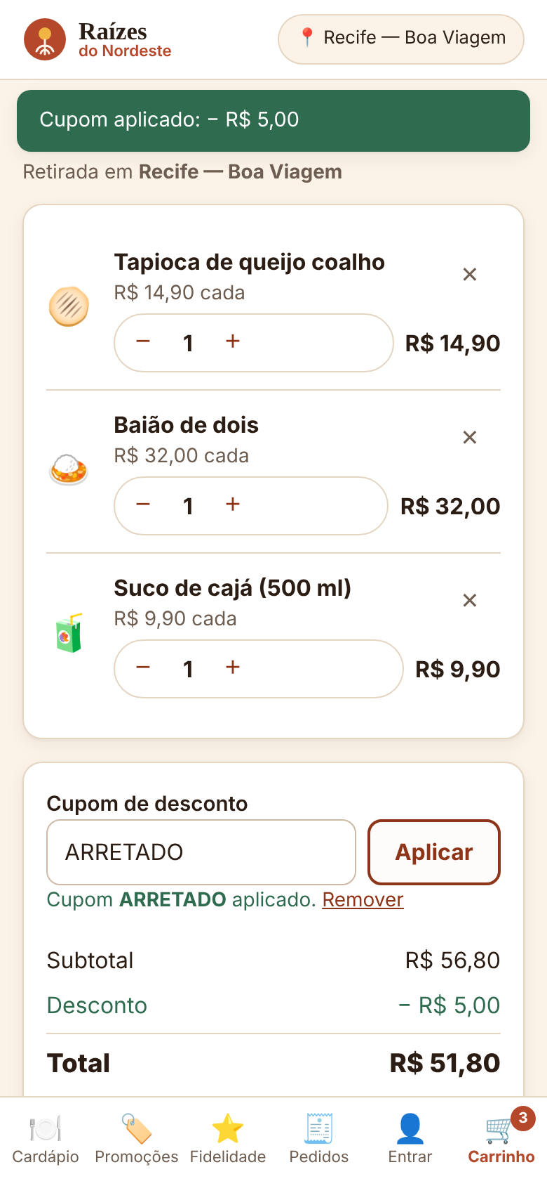  Fonte: autoria própria (2026). | Figura 25 – CT-11 e CT-12: validações do cadastro  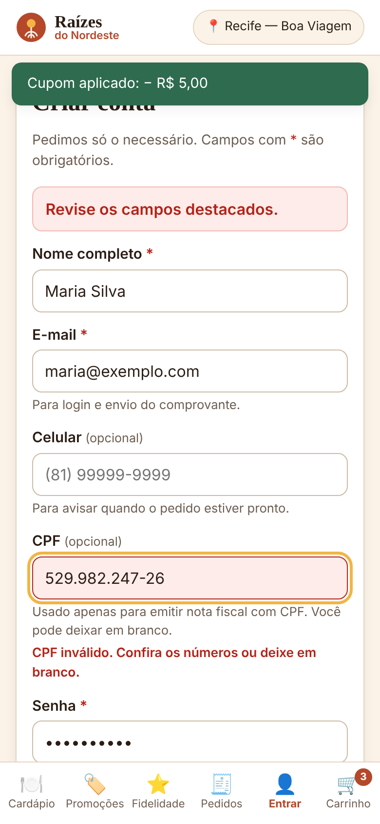  Fonte: autoria própria (2026). | Figura 26 – CT-20: envio ao serviço de pagamento  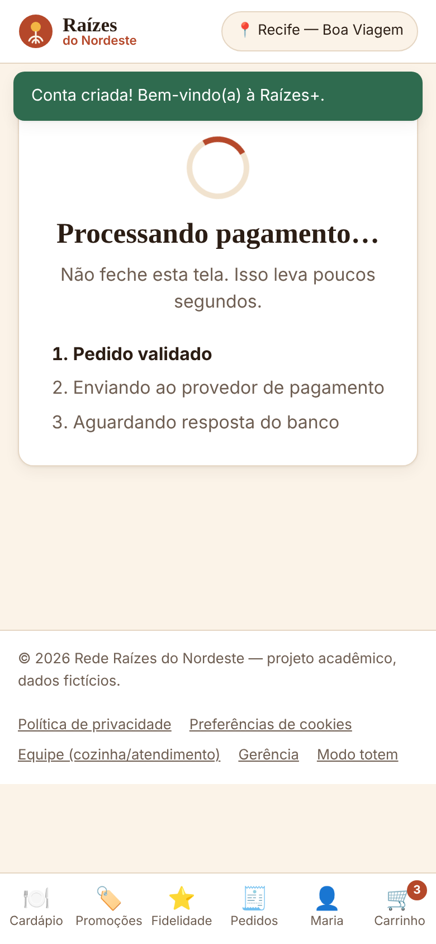  Fonte: autoria própria (2026).

Figura 27 – CT-20: pagamento recusado  Fonte: autoria própria (2026). | Figura 28 – CT-23: pedido confirmado  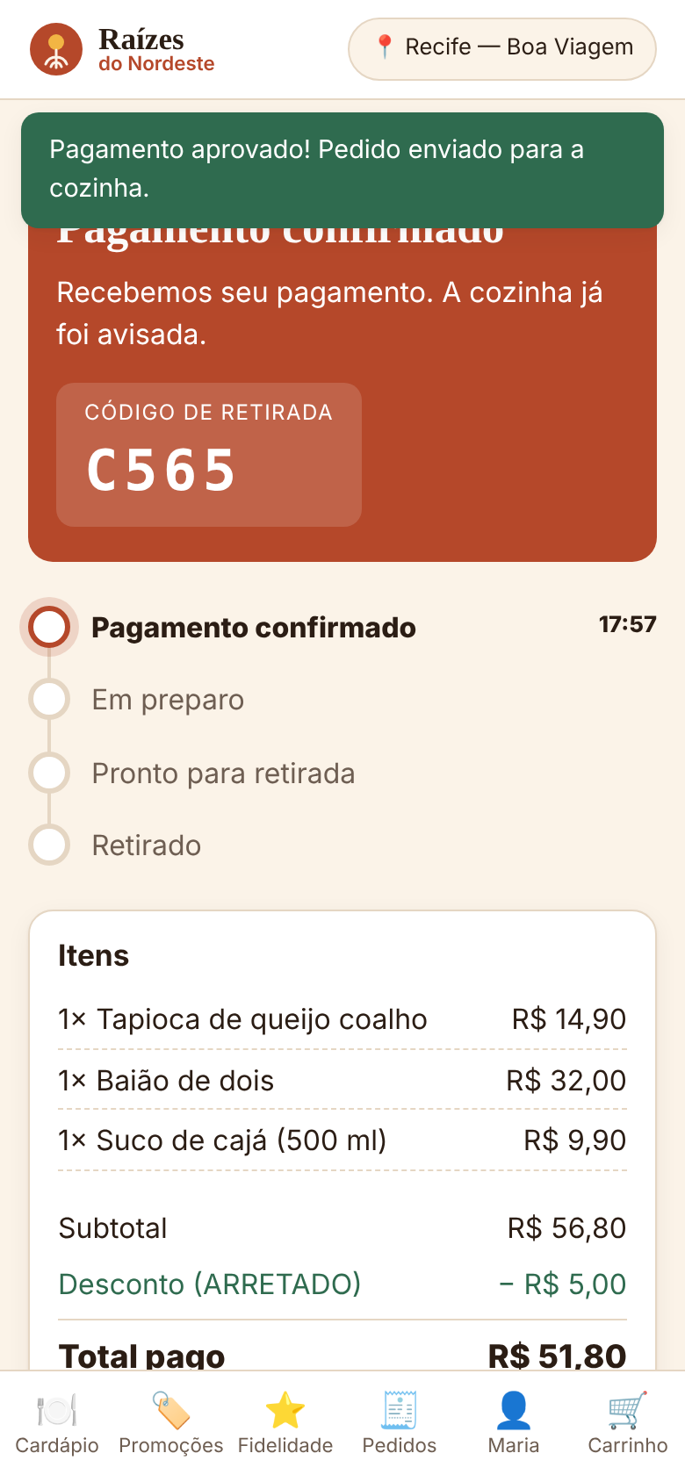  Fonte: autoria própria (2026). | Figura 29 – CT-24: pedido pronto  Fonte: autoria própria (2026).

7 CONCLUSÃO

7.1 Integrações e impacto das decisões de interface
- Front-end × back-end. As regras foram isoladas em core.js e o acesso a dados em data.js, store.js e payment.js. Trocar os mocks pela API real (contrato na seção 4.6) não exige mudar as telas. A interface valida para dar retorno rápido, mas preço, cupom, pontos e status precisam ser revalidados no servidor, para que ninguém consiga manipular o valor pelo navegador.
- Front-end × pagamento externo. Tratar o pagamento como um processo assíncrono, com uma tela para cada resposta, foi a decisão de maior impacto na experiência. Uma recusa deixa de ser um beco sem saída: o cliente sabe que nada foi cobrado e tem uma alternativa (Pix) a um toque.
- Front-end × operação da loja. O mesmo pedido percorre cliente → cozinha → atendimento. O código curto de retirada e o painel da cozinha mostram que a interface também organiza o trabalho da equipe, não só o do cliente.
- Front-end × QA. Separar regras puras permitiu 11 testes unitários sem navegador e um pipeline que bloqueia o deploy se algo quebrar. O teste E2E cobre os fluxos críticos e gera as próprias evidências.
- Front-end × LGPD. A privacidade foi tratada como parte do design: consentimento granular, finalidade explicada em cada campo, exportação e exclusão de dados com um toque, e minimização (totem sem conta, cozinha só com o primeiro nome).

7.2 Lições aprendidas e desafios
- Começar pelo mobile simplificou o desktop: quem cabe em 360 px só precisa ganhar colunas.
- Os estados de erro dão mais trabalho que o caminho feliz. Pagamento, cupom e retirada têm mais telas de exceção que de sucesso.
- Cardápio por unidade exigiu recalcular o carrinho na troca de loja, um caso que só apareceu ao montar a jornada.
- Sem framework, foi preciso cuidar à mão do escape de HTML (XSS) e da atualização parcial da tela (a busca não pode perder o foco).

7.3 Pontos de atenção e evolução
Evolução | Motivo
Back-end real (Node/NestJS ou Java/Spring) com JWT e perfis de acesso | Substituir o localStorage e o PIN de demonstração
Atualização do status por WebSocket/SSE e notificações push | Hoje a atualização é simulada por temporizador
Integração com um gateway real em ambiente sandbox | Validar webhooks e idempotência
PWA com service worker (cardápio offline) | O manifesto já existe; falta o cache
Personalização de itens (sem cebola, ponto da carne) | Pedido frequente em lanchonetes
Migração para React/Vue se a equipe crescer | A separação atual em módulos facilita a migração
Relatório de impacto (RIPD) e revisão jurídica | Necessário antes de ir para produção

REFERÊNCIAS
ASSOCIAÇÃO BRASILEIRA DE NORMAS TÉCNICAS. NBR 6023: informação e documentação: referências: elaboração. Rio de Janeiro: ABNT, 2018.
BRASIL. Lei nº 13.709, de 14 de agosto de 2018. Lei Geral de Proteção de Dados Pessoais (LGPD). Presidência da República, 2018. Disponível em: https://www.planalto.gov.br/ccivil_03/_ato2015-2018/2018/lei/l13709.htm. Acesso em: 8 nov. 2026.
AUTORIDADE NACIONAL DE PROTEÇÃO DE DADOS (ANPD). Guia orientativo: cookies e proteção de dados pessoais. ANPD, 2022. Disponível em: https://www.gov.br/anpd. Acesso em: 8 nov. 2026.
BANCO CENTRAL DO BRASIL. Pix: manual de padrões para iniciação do Pix. BCB, [2020]. Disponível em: https://www.bcb.gov.br/estabilidadefinanceira/pix. Acesso em: 8 nov. 2026.
GARRETT, Jesse James. The elements of user experience: user-centered design for the web and beyond. 2. ed. Berkeley: New Riders, 2011.
KRUG, Steve. Não me faça pensar: uma abordagem de bom senso à usabilidade na web e mobile. 3. ed. Rio de Janeiro: Alta Books, 2014.
MDN WEB DOCS. Responsive design. Mozilla, 2025. Disponível em: https://developer.mozilla.org/en-US/docs/Learn/CSS/CSS_layout/Responsive_Design. Acesso em: 8 nov. 2026.
NIELSEN, Jakob. 10 usability heuristics for user interface design. Nielsen Norman Group, 1994, atualizado em 2024. Disponível em: https://www.nngroup.com/articles/ten-usability-heuristics/. Acesso em: 8 nov. 2026.
PCI SECURITY STANDARDS COUNCIL. PCI DSS v4.0: Payment Card Industry Data Security Standard. 2022. Disponível em: https://www.pcisecuritystandards.org. Acesso em: 8 nov. 2026.
PRESSMAN, Roger S.; MAXIM, Bruce R. Engenharia de software: uma abordagem profissional. 9. ed. Porto Alegre: AMGH, 2021.
SOMMERVILLE, Ian. Engenharia de software. 10. ed. São Paulo: Pearson, 2019.
W3C. Web Content Accessibility Guidelines (WCAG) 2.2. 2023. Disponível em: https://www.w3.org/TR/WCAG22/. Acesso em: 8 nov. 2026.
WROBLEWSKI, Luke. Mobile first. New York: A Book Apart, 2011.

